МИНИСТЕРСТВО ОБРАЗОВАНИЯ РЕСПУБЛИКИ БЕЛАРУСЬ

Учреждение образования
«Гомельский государственный университет имени Франциска Скорины»

Математический факультет

Кафедра МПУ

Разработка учебного проекта «Автоматизированная система управления кинотеатром»

Курсовая работа
по курсу «Системы управления базами данных»

Исполнитель:
студент группы ПО-41 _______________ Чураков Н. С.

Научный руководитель:
ассистент кафедры МПУ_______________ Короткевич Л. И.

Гомель 2009
СОДЕРЖАНИЕ

ВВЕДЕНИЕ 3
1 НАЗНАЧЕНИЕ РАЗРАБОТАННОГО ПРИЛОЖЕНИЯ 4
2 ХРАНИМЫЕ ФУНКЦИИ В СРЕДЕ MS SQL-СЕРВЕР 6
2.1 Скалярные функции 7
2.2 Табличные функции 9
2.3 Детерминированность функций 11
3 СТРУКТУРА БАЗЫ ДАННЫХ ПРИЛОЖЕНИЯ 12
3.1 Состав таблиц базы данных 12
3.2 Структура таблиц базы данных 13
4 СХЕМА ДИАЛОГА ПОЛЬЗОВАТЕЛЯ С РАЗРАБОТАННЫМ ПРИЛОЖЕНИЕМ 17
4.1 Корректировка таблиц-справочников 17
4.2 Основная функциональность приложения по ведению базы данных 19
4.3 Построение печатных форм 21
4.4 Дополнительная функциональность приложения 26
5 ИСПОЛЬЗОВАННЫЕ СРЕДСТВА MS SQL Server 30
5.1 Использование представлений 30
5.2 Использование хранимых процедур 32
5.3 Использование хранимых функций 35
5.4 Использование временных таблиц 37
5.5 Использование курсоров 37
5.6 Использование триггеров 37
ЗАКЛЮЧЕНИЕ 43
СПИСОК ИСПОЛЬЗОВАННЫХ ИСТОЧНИКОВ 44
ПРИЛОЖЕНИЕ А ЛИСТИНГ ПРОГРАММЫ 45

ВВЕДЕНИЕ

Современный мир характеризуется наличием огромного объёма накопленной информации. Развитие науки и экономики, рост численности населения способствуют прогрессивному увеличению объёма информации, а также усложнению ее структуры и взаимосвязей. Для организации и упрощения обработки информации создаются информационные системы. Неотъемлемой частью любой информационной системы является база данных, в которой хранятся сведения о конкретных объектах реального мира.
На любом предприятии актуальной является проблема рациональной организации и удобного использования имеющейся информации. Решение данной проблемы позволит уменьшить затраченное время на поиск и обработку необходимой информации. Так при организации работы кинотеатра для подведения итогов его работы, а также обеспечения корректной работы кассиров необходимо обрабатывать большой объём информации. Однако автоматизация данного процесса может значительно сократить трудовые ресурсы.
В данной курсовой работе была разработана автоматизированная система управления кинотеатром, а также подробно изучены хранимые функции MS SQL-сервера. В ходе разработки системы, была создана база данных системы, разработаны программные компоненты серверной и клиентской части. Клиентская часть была реализована в среде разработки Delphi 7.
Данная курсовая состоит из пяти разделов.
В первом разделе было рассмотрено назначение разработанной системы и ее возможности.
Во втором разделе содержится детальное описание хранимых функций в среде MS SQL – сервер.
В третьем разделе представлено описание структуры разработанной базы данных. В этом разделе приведен перечень таблиц базы данных, а также подробное описание структуры каждой таблицы.
В четвертой части представлена схема диалога пользователя с системой и описана функциональность разработанного приложения.
В пятом разделе содержится подробное описание средств MS SQL – сервера, использованных в разработанном приложении.

1 НАЗНАЧЕНИЕ РАЗРАБОТАННОГО ПРИЛОЖЕНИЯ

В данной курсовой работе была поставлена задача разработки автоматизированной системы управления кинотеатром. При выполнении этой курсовой работы было реализовано приложение в среде Delphi 7, которое позволяет организовать корректную работу кассира, эффективно организовать деятельность по управлению кинотеатром, а также подводить итоги его работы.
Разработанная система предоставляет пользователю выполнение следующих функций:
- Работа с базой данных кинотеатра: просмотр, редактирование, добавление, удаление информации.
- Удобная организация работы по управлению кинотеатром. Приложение позволяет вносить данные о фильмах, которые вскоре поступят в прокат. Разработанная система упрощает утверждение новых сеансов для показа кино-новинок.
- Быстрое и удобное выполнение операций по продаже и возврату билетов.
- Просмотр диаграммы распределения фильмов по жанрам. Данная возможность позволит контролировать жанровое разнообразие фильмов, поступающих в прокат.
- Подведение итогов деятельности кинотеатра. В приложении реализовано создание отчета по продажам билетов и сборам по фильмам за указанный период. Полученный результат можно отобразить в трёх видах: в виде таблицы Excel, в формате отчета и в виде графика. Также реализована возможность создания отчета, который содержит информацию о заполняемости залов.
Интерфейс разработанного приложения представлен на рисунке 1.1.

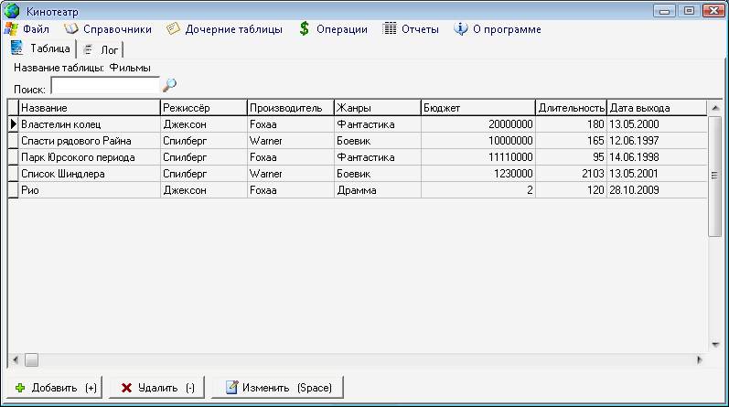

Рисунок 1.1 – Интерфейс приложения

Общая функциональная схема работы приложения представлена на рисунке 1.2.
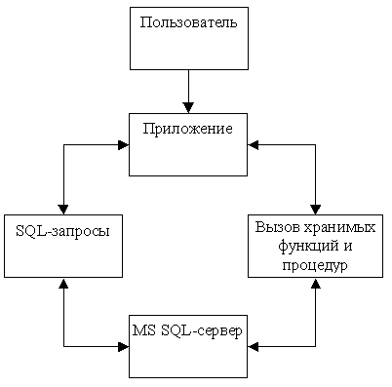

Рисунок 1.2 - Функциональная схема работы приложения

2 ХРАНИМЫЕ ФУНКЦИИ В СРЕДЕ MS SQL-СЕРВЕР

Для упрощения использования сложных алгоритмов очень удобно выполнять сохранение разработанного кода. Это позволяет многократно применять сохранённый алгоритм, что весьма упрощает разработку приложений. При работе с MS SQL Server сохранение алгоритмов можно реализовать с помощью хранимых процедур, однако их архитектура не позволяет использовать процедуры непосредственно в выражениях.
Под хранимыми функциями понимают упорядоченное множество операторов T-SQL, которые заранее оптимизированы, откомпилированы и могут быть вызваны для выполнения работы в виде единого модуля. Основное различие между хранимыми функциями и хранимыми процедурами состоит в том, как в них осуществляется возврат полученных результатов.
Хранимые процедуры позволяют передавать входные параметры и получать сформированные в них значения в виде возвращаемых выходных параметров. Безусловно, с помощью хранимой процедуры также можно предусмотреть возврат значения в точку вызова, но в действительности это значение предназначено для использования в качестве индикатора успешного или неудачного завершения, а не в качестве возвращаемых данных. Кроме того, хотя с помощью хранимой процедуры можно обеспечить возврат результирующих наборов, фактически эти результирующие наборы нельзя применять для дальнейшей работы с ними в каком-то запросе без предварительной вставки в какую-то таблицу.
При использовании хранимых функций допускается передавать входные параметры, но выходные параметры в них не предусмотрены. Отсутствие выходных параметров компенсируется возможностью использовать возвращаемое значение. Возвращаемое значение может быть скалярным, как и в случае применения системных переменных, но особенно привлекательным свойством пользовательских функций является то, что тип данных возвращаемого значения не ограничивается только целочисленным типом, как при использовании хранимых процедур. Значения, возвращаемые пользовательской функцией, могут относиться почти к любому типу данных SQL Server. Возможности формирования возвращаемых значений хранимой функции не ограничиваются лишь скалярными значениями. Допускается также использовать в качестве возвращаемых значений таблицы. Такая возможность является чрезвычайно удобной.
Хранимые функции в зависимости от типа данных возвращаемых ими значений могут быть скалярными или табличными.
Функции, возвращающие таблицу, подразделяются на 2 вида: подставляемые и многооператорные.
Подставляемые функции содержат всего одну команду SELECT и возвращают пользователю набор данных в виде значение типа данных TABLE. Многооператорные функции также возвращают пользователю значение типа данных TABLE, содержащее набор данных, однако в теле функции находится множество команд SQL. Именно с их помощью и формируется набор данных, который должен быть возвращен после выполнения функции.

2.1 Скалярные функции

Хранимые функции, возвращающие скалярное значение, напоминают функции, часто применяемые в программном обеспечении. Как и встроенные функций SQL Server, хранимые функции такого типа возвращают в вызывающий их сценарий или процедуру скалярное значение.
Одной из наиболее привлекательных особенностей пользовательских функций является то, что при работе с ними можно не ограничиваться применением в качестве возвращаемых значений данных целочисленного типа, поэтому возвращаемые значения могут относиться к любому допустимому типу данных SQL, кроме text, image, cursor и timestamp.
Оформления кода в виде пользовательской функции является весьма удобным:
- В хранимых процедурах возвращаемое значение предназначено для использования в качестве индикатора успеха или неудачи, причем в случае неудачного завершения возвращаемое значение предоставляет некоторую конкретную информацию о характере возникшего нарушения в работе, а в хранимых функциях, напротив, возвращаемое значение служит исключительно в качестве осмысленного фрагмента данных.
- Функции могут вызываться на выполнение как непосредственно встроенные в запрос (например, могут входить в состав оператора SELECT), а хранимые процедуры не предоставляют такой возможности.
Синтаксис создания или редактирования пользовательской функции приведен ниже.

{CREATE | ALTER } FUNCTION [владелец.]
имя_функции
( [ { @имя_параметра скаляр_тип_данных [=default]}[,...n]])
RETURNS скаляр_тип_данных
[WITH {ENCRYPTION | SCHEMABINDING} [,...n] ]
[AS]
BEGIN
<тело_функции>
RETURN скаляр_выражение
END

Пользовательская функция способна принимать различное число параметров (от 0 до 1024). Каждый параметр должен иметь уникальное в пределах создаваемой функции имя и начинаться с символа "@". После имени указывается тип данных параметра. Если у параметра функции есть значение по умолчанию, то, чтобы задать его при вызове функции, следует ввести ключевое слово DEFAULT.
С помощью конструкции RETURNS скаляр_тип_данных указывается, какой тип данных будет иметь возвращаемое функцией значение.
Дополнительные параметры, с которыми должна быть создана функция, могут быть указаны посредством ключевого слова WITH. Благодаря ключевому слову ENCRYPTION, код команды, используемый для создания функции, будет зашифрован, и никто не сможет просмотреть его. Эта возможность позволяет скрыть логику работы функции. Кроме того, в теле функции может выполняться обращение к различным объектам базы данных, а потому изменение или удаление соответствующих объектов может привести к нарушению работы функции. Чтобы избежать этого, требуется запретить внесение изменений, указав при создании этой функции ключевое слово SCHEMABINDING.
Между ключевыми словами BEGIN...END указывается набор команд, они и будут являться телом функции.
Когда в ходе выполнения кода функции встречается ключевое слово RETURN, выполнение функции завершается и как результат ее вычисления возвращается значение, указанное непосредственно после слова RETURN. Отметим, что в теле функции разрешается использование множества команд RETURN, которые могут возвращать различные значения. В качестве возвращаемого значения допускаются как обычные константы, так и сложные выражения. Однако тип данных возвращаемого значения должен совпадать с типом данных, указанным после ключевого слова RETURNS.
Примером скалярной функции может служить функция count_film_for_produce. Входными параметрами для нее служат код режиссёра. Эта функция подсчитывает количество фильмов, снятых режиссёром с указанным кодом. Код этой функции приведён ниже.

--count_film_for_producer-количество фильмов снятых режиссёром
--@key-код-код режиссёра
DROP FUNCTION count_film_for_producer
GO
CREATE FUNCTION count_film_for_producer(@key int)
RETURNS INT
AS
BEGIN
DECLARE @res INT
SELECT @res=count(*) FROM фильмы
WHERE [код режиссёра]=@key
RETURN @res
END
GO

Чтобы выполнить данную функцию нужно исполнить следующий код:

select dbo.count_film_for_producer(1)

2.2 Табличные функции

Применение хранимых функций не ограничиваются лишь получением с их помощью скалярных значений. Эти функции обеспечивают возврат гораздо более сложных объектов — таблиц. Результаты, возвращаемые функцией, можно включать в состав операндов операции JOIN и даже применять к ним условия конструкций WHERE.
Простейшим типом функций, возвращающих таблицу, являются табличные функции. Эти функции состоят только из одного оператора SELECT. Примером такой функции может служить функция sale_ticket. Входными параметрами для нее служат начало и конец периода. Результатом работы данной функции является таблица продаж за интересующий нас период. Код функции sale_ticket приведен ниже.

--sale_ticket-продажи за период
--@start-начало периода
--@finish--конец периода
DROP FUNCTION sale_ticket
GO
CREATE FUNCTION sale_ticket(@start SMALLDATETIME,@finish SMALLDATETIME)
RETURNS TABLE
AS
RETURN
Select * from представление_билеты where [дата продажи]>=@start
and [дата продажи]<=@finish
GO

Работа с описанной функцией не отличается от работы с другими хранимыми функциями:

select * from dbo.sale_ticket('20091201','20091231')

В некоторых случаях невозможно получить результирующий набор данных одним запросом. В таких случаях необходимо использовать многооператорные функции. Синтаксис описания таких функции описан ниже.

{CREATE | ALTER }FUNCTION [владелец.]
имя_функции
( [ { @имя_параметра скаляр_тип_данных [=default]}[,...n]])
RETURNS @имя_параметра TABLE
<определение_таблицы>
[WITH {ENCRYPTION | SCHEMABINDING} [,...n] ]
[AS]
BEGIN
<тело_функции>
RETURN
END

Функции данного типа, как и табличные, возвращают значение типа TABLE. Однако, в отличие от табличных функций, при создании многооператорных функций необходимо явно задать структуру возвращаемого значения. Она указывается непосредственно после ключевого слова TABLE и, таким образом, является частью определения возвращаемого типа данных. Синтаксис конструкции <определение_таблицы> полностью соответствует одноименным структурам, используемым при создании обычных таблиц с помощью команды CREATE TABLE.
Набор возвращаемых данных должен формироваться с помощью команд INSERT, выполняемых в теле функции. Кроме того, в теле функции допускается использование различных конструкций языка SQL, которые могут контролировать значения, размещаемые в выходном наборе строк. При работе с командой INSERT требуется явно указать имя того объекта, куда необходимо вставить строки. Поэтому в многооператорных функциях, в отличие от табличных, необходимо присвоить какое-то имя объекту с типом данных TABLE – оно и указывается как возвращаемое значение.
Примером многооператорной функции может служить функция avg_fill_hall. Входным параметром для нее служит код зала. Данная функция подсчитывает заполняемость зала для всех сеансов, проводимых в этом зале. Код функции avg_fill_hall приведен ниже.

--avg_fill_hall-заполняемость зала
--@key_hall--код зала
DROP FUNCTION avg_fill_hall
Go
CREATE FUNCTION avg_fill_hall (@key_hall INT)
RETURNS @table TABLE
(код_сеанса INT,фильм VARCHAR(40),[Дата время] SMALLDATETIME ,заполняемость float)
AS
BEGIN
DECLARE @capacity float
SELECT @capacity=вместимость from залы
WHERE код=@key_hall
INSERT INTO @table
SELECT код,фильм,[Дата время],0
FROM представление_сеансы
WHERE [код3]=@key_hall

UPDATE @table
SET заполняемость=(SELECT count(*) from билеты where [код сеанса]=код_сеанса)/@capacity
RETURN
END
GO

Код для выполнения описанной функции:

select * from dbo. avg_fill_hall (1)

Завершение работы функции происходит в двух случаях: если возникают ошибки выполнения и если появляется ключевое слово RETURN. В отличие от функций скалярного типа, при использовании команды RETURN не нужно указывать возвращаемое значение. Сервер автоматически возвратит набор данных типа TABLE, имя и структура которого была указана после ключевого слова RETURNS. В теле функции может быть указано более одной команды RETURN.
Необходимо отметить, что работа функции завершается только при наличии команды RETURN. Это утверждение верно и в том случае, когда речь идет о достижении конца тела функции – самой последней командой должна быть команда RETURN.

2.3 Детерминированность функций

В SQL Server есть как детерминированные, так и недетерминированные функции. Детерминированной считается функция, которая возвращает одинаковые результаты, если ее вызывают с одним и тем же набором входных параметров. Недетерминированной называется функция, если при вызове с одним и тем же набором входных параметров она может возвращать различные результаты.
Функция рассматривается как детерминированная, если она соответствует следующим критериям:
- Функция должна быть привязанной к схеме. Это означает, что все объекты, от которых зависит функция, должны иметь зарегистрированную зависимость и не допускается внесение изменений в определения этих объектов без предварительного уничтожения зависимой от них функции.
- Все другие функции, на которые ссылается рассматриваемая функция, также должны быть детерминированными, независимо от того, являются ли они определяемыми пользователем или определены в системе.
- В функции нельзя ссылаться на таблицы, которые определены вне самой функции (но использование переменных типа таблицы и временных таблиц допускается при условии, что эти переменные типа таблицы или временные таблицы объявлены в области определения функции).
- В функции нельзя применять расширенную хранимую процедуру.
Детерминированность функций определяет возможность их использования в индексированных вычисляемых столбцах и индексированных представлениях. При просмотре индекса всегда должен получаться согласованный результат. Таким образом, определять вычисляемые столбцы и представления, подлежащие индексированию, можно лишь посредством детерминированных функций.
Функции конфигурации, курсоров, метаданных, безопасности и системной статистики относятся к недетерминированным.

3 СТРУКТУРА БАЗЫ ДАННЫХ ПРИЛОЖЕНИЯ

В ходе выполнения данной курсовой работы была разработана база данных, предназначенная для использования автоматизированной системой управления кинотеатром.

3.1 Состав таблиц базы данных

Разработанная база данных состоит из 11 таблиц, описание которых приведено в таблице 3.1.

Таблица 3.1 – Состав таблиц
Название таблицы | Сведения о содержимом
Актёры | Сведения об актёрах
Билеты | Информация о проданных билетах
Жанры | Наименование жанров фильмов
Залы | Перечень имеющихся залов
Места | Информация об имеющихся местах в кинозалах
Производители | Сведения о производителях фильмов
Режиссёры | Информация о режиссёрах
Роли | Сведения о ролях, представленных в фильмах
Сеансы | Информация о сеансах, проводимых в кинотеатре
Страны | Наименование стран
Фильмы | Информация о показываемых фильмах

В ходе проектирования базы данных были определены связи между таблицами. На рисунке 3.1 приведена схема связей между таблицами.

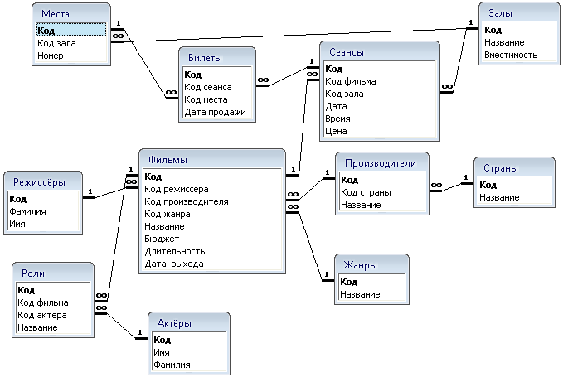

Рисунок 3.1 – Схема связей между таблицами

3.2 Структура таблиц базы данных

В таблицах 3.2 – 3.12 приведено подробное описание структуры таблиц спроектированной базы данных.

Таблица 3.2 – Структура таблицы «Актёры»
Актёры
Наименование поля | Формат поля | Содержимое поля
Код | Счетчик | Идентификатор записи
Имя | Текстовый | Имя актёра
Фамилия | Текстовый | Фамилия актёра

Таблица 3.3 – Структура таблицы «Билеты»
Билеты
Наименование поля | Формат поля | Содержимое поля
Код | Счетчик | Идентификатор записи
Код сеанса | Числовой | Код сеанса (связь с таблицей «Сеансы»)
Код места | Числовой | Код места (связь с таблицей «Места»)
Дата продажи | Дата/время | Дата продажи билета

Таблица 3.4 – Структура таблицы «Жанры»
Жанры
Наименование поля | Формат поля | Содержимое поля
Код | Счетчик | Идентификатор записи
Название | Текстовый | Название жанра

Таблица 3.5 – Структура таблицы «Залы»
Залы
Наименование поля | Формат поля | Содержимое поля
Код | Счетчик | Идентификатор записи
Вместимость | Числовой | Вместимость зала
Название | Текстовый | Название зала

Таблица 3.6 – Структура таблицы «Места»
Места
Наименование поля | Формат поля | Содержимое поля
Код | Счетчик | Идентификатор записи
Код зала | Числовой | Код зала (связь с таблицей «Залы»)
Номер | Числовой | Номер места

Таблица 3.7 – Структура таблицы «Производители»
Производители
Наименование поля | Формат поля | Содержимое поля
Код | Счетчик | Идентификатор записи
Код страны | Числовой | Код страны (связь с таблицей «Страны»)
Название | Текстовый | Название производителя

Таблица 3.8 – Структура таблицы «Режиссёры»
Режиссёры
Наименование поля | Формат поля | Содержимое поля
Код | Счетчик | Идентификатор записи
Фамилия | Текстовый | Фамилия режиссёра
Имя | Текстовый | Имя режиссёра

Таблица 3.9 – Структура таблицы «Роли»
Роли
Наименование поля | Формат поля | Содержимое поля
Код | Счетчик | Идентификатор записи
Код фильма | Числовой | Код фильма (связь с таблицей «Фильмы»)
Код актёра | Числовой | Код актёра (связь с таблицей «Актёры»)
Название | Текстовый | Название роли

Таблица 3.10 – Структура таблицы «Сеансы»
Сеансы
Наименование поля | Формат поля | Содержимое поля
Код | Счетчик | Идентификатор записи
Код фильма | Числовой | Код фильма (связь с таблицей «Фильмы»)
Код зала | Числовой | Код зала (связь с таблицей «Залы»)
Дата | Дата/время | Дата проведения
Время | Дата/время | Время начала сеанса
Цена | Числовой | Стоимость билета

Таблица 3.11 – Структура таблицы «Страны»
Страны
Наименование поля | Формат поля | Содержимое поля
Код | Счетчик | Идентификатор записи
Название | Текстовый | Название страны

Таблица 3.12 – Структура таблицы «Фильмы»
Фильмы
Наименование поля | Формат поля | Содержимое поля
Код | Счетчик | Идентификатор записи
Код режиссёра | Числовой | Код режиссёра (связь с таблицей «Режиссёры»)
Код производителя | Числовой | Код производителя (связь с таблицей «Производители»)
Код жанра | Числовой | Код жанра (связь с таблицей «Жанры»)
Название | Текстовый | Название фильма
Бюджет | Числовой | Бюджет фильма
Длительность | Дата/время | Длительность фильма
Дата выхода | Дата/время | Дата выхода фильма

Для создания таблиц и описания ограничений используется следующий SQД-код:

--DROP CONSTRAINT
ALTER TABLE Производители DROP CONSTRAINT Производители_Страны
ALTER TABLE Фильмы DROP CONSTRAINT Фильмы_Производители
ALTER TABLE Фильмы DROP CONSTRAINT Фильмы_Жанры
ALTER TABLE Фильмы DROP CONSTRAINT Фильмы_Режиссёры
ALTER TABLE Сеансы DROP CONSTRAINT Сеансы_Залы
ALTER TABLE Сеансы DROP CONSTRAINT Сеансы_Фильмы
ALTER TABLE Билеты DROP CONSTRAINT Билеты_Места
ALTER TABLE Билеты DROP CONSTRAINT Билеты_Сеансы
GO
--DROP-CREATE TABLE
DROP TABLE Страны
CREATE TABLE Страны
(Код INT identity PRIMARY KEY,
Название VARCHAR(15) NOT NULL unique)
DROP TABLE Производители
CREATE TABLE Производители
(Код INT identity PRIMARY KEY,
[Код страны] INT NOT NULL,
Название VARCHAR(15) NOT NULL UNIQUE)
DROP TABLE Жанры
CREATE TABLE Жанры
(Код INT identity PRIMARY KEY,
Название VARCHAR(15) NOT NULL)
DROP TABLE Режиссёры
CREATE TABLE Режиссёры
(Код INT identity PRIMARY KEY,
Фамилия VARCHAR(15) NOT NULL,
Имя VARCHAR(15) NOT NULL,
UNIQUE (Фамилия,Имя))
DROP TABLE Фильмы
CREATE TABLE Фильмы
(Код INT identity PRIMARY KEY,
[Код режиссёра] INT NOT NULL,
[Код производителя] INT NOT NULL,
[Код жанра] INT NOT NULL,
Название VARCHAR(25) NOT NULL,
Бюджет money NOT NULL,
Длительность INT NOT NULL,
[Дата выхода] DATETIME NOT NULL,
UNIQUE(название,[Код режиссёра]) )
DROP TABLE Актёры
CREATE TABLE Актёры
(Код INT identity PRIMARY KEY,
Фамилия VARCHAR(15) NOT NULL,
Имя VARCHAR(15) NOT NULL,
UNIQUE (Фамилия,Имя))
DROP TABLE Роли
CREATE TABLE Роли
(Код INT identity PRIMARY KEY,
[Код фильма] INT NOT NULL,
[Код актёра] INT NOT NULL,
Название VARCHAR(15) NOT NULL,
UNIQUE([Код фильма],[Код актёра],Название))
DROP TABLE Залы
CREATE TABLE Залы
(Код INT identity PRIMARY KEY,
Название VARCHAR(15) NOT NULL UNIQUE,
Вместимость INT NOT NULL)
DROP TABLE Места
CREATE TABLE Места
(Код INT identity PRIMARY KEY,
[Код зала] INT NOT NULL,
Номер INT NOT NULL
UNIQUE ([Код зала],Номер))
DROP TABLE Сеансы
CREATE TABLE Сеансы
(Код INT identity PRIMARY KEY,
[Код фильма] INT NOT NULL,
[Код зала] INT NOT NULL,
[Дата Время] SMALLDATETIME NOT NULL,
Цена MONEY NOT NULL,)
DROP TABLE Билеты
CREATE TABLE Билеты
(Код INT identity PRIMARY KEY,
[Код сеанса] INT NOT NULL,
[Код места] INT NOT NULL,
[Дата продажи] SMALLDATETIME NOT NULL
UNIQUE ([код сеанса],[код места]))
GO
--ADD CONSTRAINT
ALTER TABLE Производители ADD CONSTRAINT Производители_Страны
FOREIGN KEY ([Код страны]) REFERENCES Страны
ALTER TABLE Фильмы ADD CONSTRAINT Фильмы_Производители
FOREIGN KEY ([Код производителя]) REFERENCES Производители
ALTER TABLE Фильмы ADD CONSTRAINT Фильмы_Жанры
FOREIGN KEY ([Код жанра]) REFERENCES Жанры
ALTER TABLE Фильмы ADD CONSTRAINT Фильмы_Режиссёры
FOREIGN KEY ([Код режиссёра]) REFERENCES Режиссёры
ALTER TABLE Сеансы ADD CONSTRAINT Сеансы_Залы
FOREIGN KEY ([Код зала]) REFERENCES Залы
ALTER TABLE Сеансы ADD CONSTRAINT Сеансы_Фильмы
FOREIGN KEY ([Код фильма]) REFERENCES Фильмы
ALTER TABLE Билеты ADD CONSTRAINT Билеты_Места
FOREIGN KEY ([Код места]) REFERENCES Места
ALTER TABLE Билеты ADD CONSTRAINT Билеты_Сеансы
FOREIGN KEY ([Код сеанса]) REFERENCES Сеансы
GO

4 СХЕМА ДИАЛОГА ПОЛЬЗОВАТЕЛЯ С РАЗРАБОТАННЫМ ПРИЛОЖЕНИЕМ

Приложение разработано средствами Delphi 7. Работа с приложением начинается с окна, изображенного на рисунке 4.1

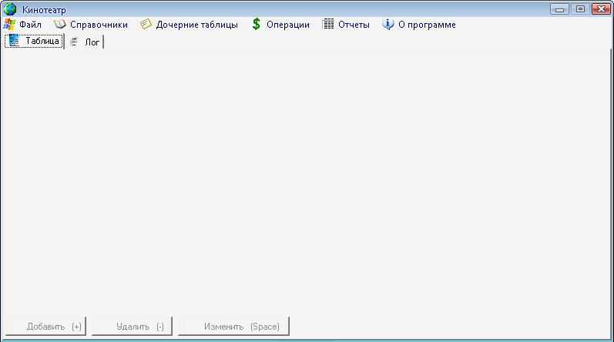

Рисунок 4.1 – Начало работы с приложением

4.1 Корректировка таблиц-справочников

Для хранения справочной информации предусмотрено ведение таблиц - сравочников. В приложении реализована работа со следующими справочниками: «Страны», «Жанры», «Актёры», «Режиссёры», «Залы». Для начала работы со справочниками необходимо зайти в меню «Справочники» и выбрать необходимый справочник. Выбор необходимого справочника представлен на рисунке 4.2. Также доступ к справочникам может быть осуществлён при использовании горячих клавиш «F1-F5».

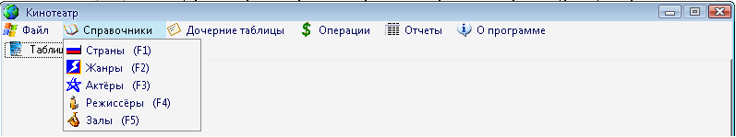
Рисунок 4.2 – Содержимое меню «Справочники»

После выбора справочника будет отображено его содержимое, а также активирована возможность по его редактированию. Отображение информации, содержащейся в выбранном справочнике, показано на рисунке 4.3.

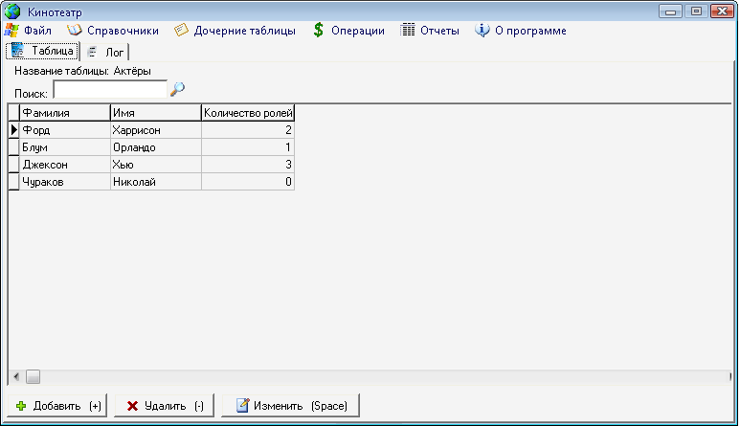

Рисунок 4.3 – Работа с выбранным справочником

Для того чтобы добавить новую запись в выбранный справочник, необходимо нажать кнопку «Добавить» либо нажать клавишу «+». После появится окно для внесения новых данных. Это окно изображено на рисунке 4.4.

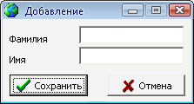

Рисунок 4.4 – Окно добавления в справочник «Актёры»

После внесения новой информации и нажатия кнопки «Сохранить» либо клавиши «Enter», приложение проверит корректность введённых данных, а также проведёт проверку уникальности добавляемой записи и в случае успеха добавит новую запись в справочник и отобразит изменения в окне, отображающем информацию о справочнике.
Для редактирования необходимо в таблице просмотра установить курсор на строку, данные которой необходимо отредактировать. После чего нужно нажать кнопку «Изменить» либо нажать клавишу «Space». После появится окно для редактирования данных. Окно редактирования для справочника «Актёры» представлено на рисунке 4.5.

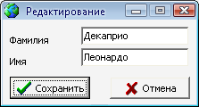

Рисунок 4.5 – Окно редактирования для справочника «Актёры»

После внесения изменений и нажатия кнопки «Сохранить» либо клавиши «Enter», приложение проверит корректность данных, а также проведёт проверку уникальности изменяемой записи и в случае успеха изменит редактируемую запись и отобразит изменения в окне, отображающем информацию о справочнике.
Для удаления нужно установить курсор на необходимую строку в таблице просмотра и нажать кнопку «Удалить» либо нажать клавишу «-». Далее появится окно диалога для подтверждения удаления. Это окно изображено на рисунке 4.6. Для осуществления удаления необходимо нажать кнопку «OK», для отмены нужно нажать кнопку «Cancel».

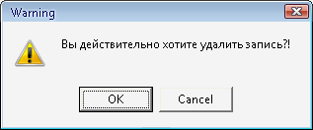

Рисунок 4.6 – Окно подтверждения удаления

Для осуществления возможности работы со справочниками были созданы представления, хранимые процедуры и функции. Для обеспечения корректности итоговых полей и ведения журнала изменений были разработаны необходимые триггеры. Также реализованы программные компоненты, код которых приведён в приложение А.

4.2 Основная функциональность приложения по ведению базы данных

Для организации корректной работы приложения с базой данных кинотеатра было реализовано ведение дочерних таблиц. В приложении предусмотрена работа со следующими дочерними таблицами: «Производители», «Роли», «Фильмы», «Сеансы», «Билеты». Для начала работы с дочерними таблицами необходимо зайти в меню «Дочерние таблицы» и выбрать необходимую таблицу. Выбор необходимой таблицы представлен на рисунке 4.7. Также доступ к дочерним таблицам может быть осуществлён при использовании горячих клавиш «F6-F11».

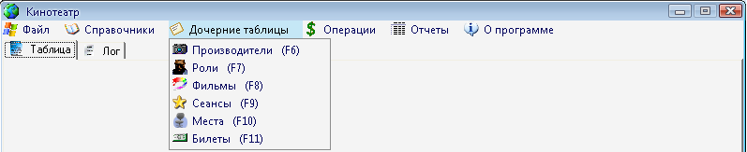

Рисунок 4.7 – Содержимое меню «Дочерние таблицы»

После выбора дочерней таблицы будет отображено ее содержимое, а также активирована возможность по ее редактированию. Отображение информации, содержащейся в выбранной дочерней таблице, показано на рисунке 4.8.

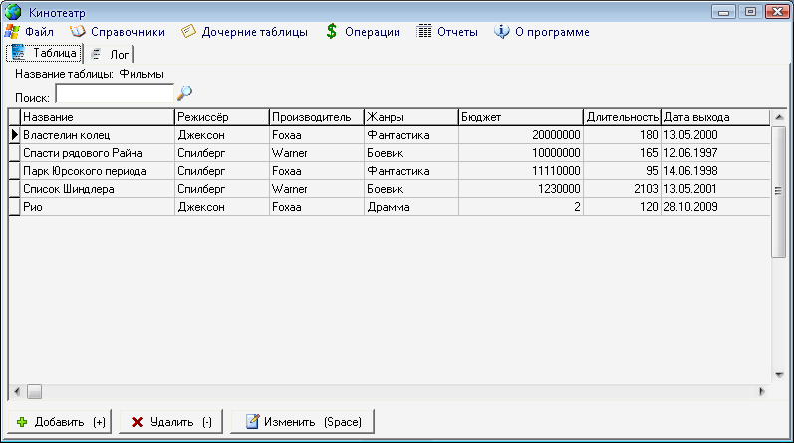

Рисунок 4.8 – Работа с выбранной дочерней таблицей

Операции добавления, изменения и удаления записей осуществляются аналогично, как и для справочников. На рисунках 4.9, 4.10 изображены диалоговые окна для добавления и изменения записей дочерней таблицы «Фильмы».
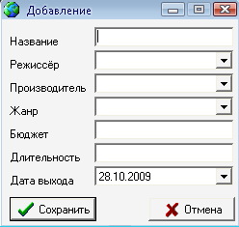

Рисунок 4.9 – Окно добавления записей для дочерней таблицы «Фильмы»

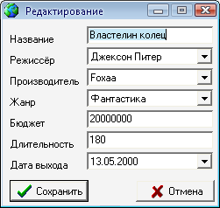

Рисунок 4.10 – Окно редактирования записей для дочерней таблицы
«Фильмы»

При организации работы с дочерними таблицами были реализованы необходимые представления, триггеры, хранимые функции и процедуры, а также реализованы программные компоненты, код которых приведён в приложение А.

4.3 Построение печатных форм

Для подведения итогов деятельности кинотеатра разработана возможность создания отчета по продажам билетов и сборам по фильмам за указанный период. Полученный результат можно отобразить в трёх форматах: в виде таблицы Excel, в формате отчета и в виде графика. Также реализована возможность создания отчета, который содержит информацию о заполняемости залов.
Для создания отчета нужно выбрать в главном меню «Отчеты», а в подменю выбрать пункт «Отчет по продажам» или «Сборы по фильмам».
Далее будет отображено диалоговое окно для выбора формата отчета и установления периода времени, для которого требуется создать отчет. Данное диалоговое окно отображено на рисунке 4.11.

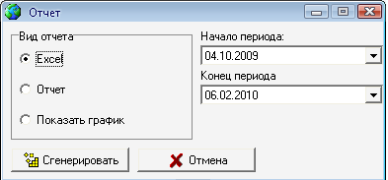

Рисунок 4.11 – Окно для выбора формата отчета и периода времени

После нажатия кнопки «Сгенерировать» будет создан требуемый отчет. При необходимости все отчеты можно распечатать. На рисунках 4.12-4.17 показаны отчеты по продажам и сборам по фильмам во всех разработанных форматах.

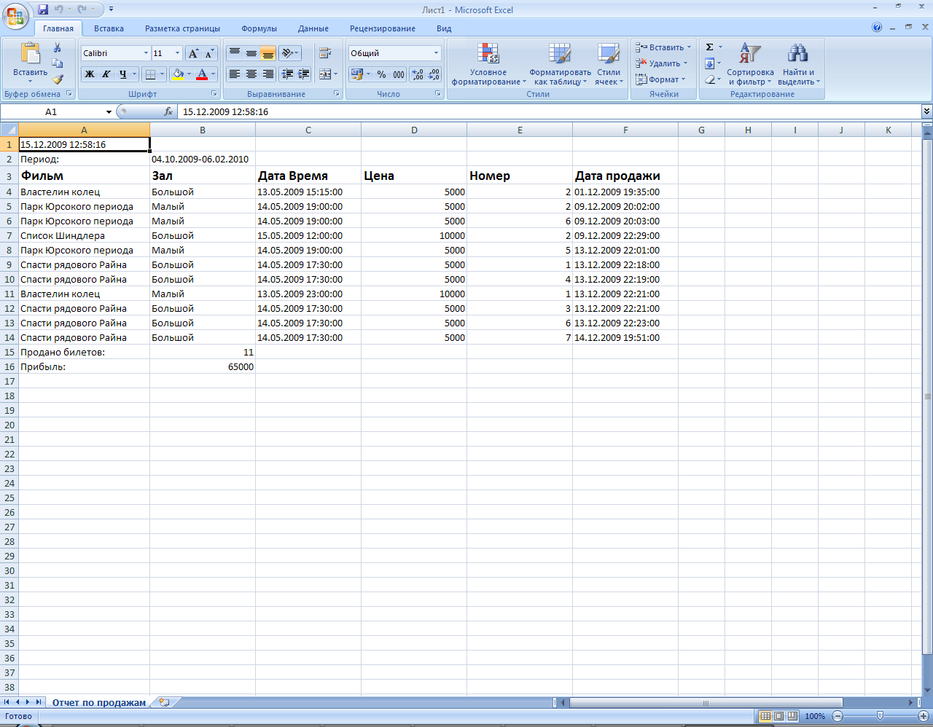

Рисунок 4.12 – Отчет по продажам в формате Excel

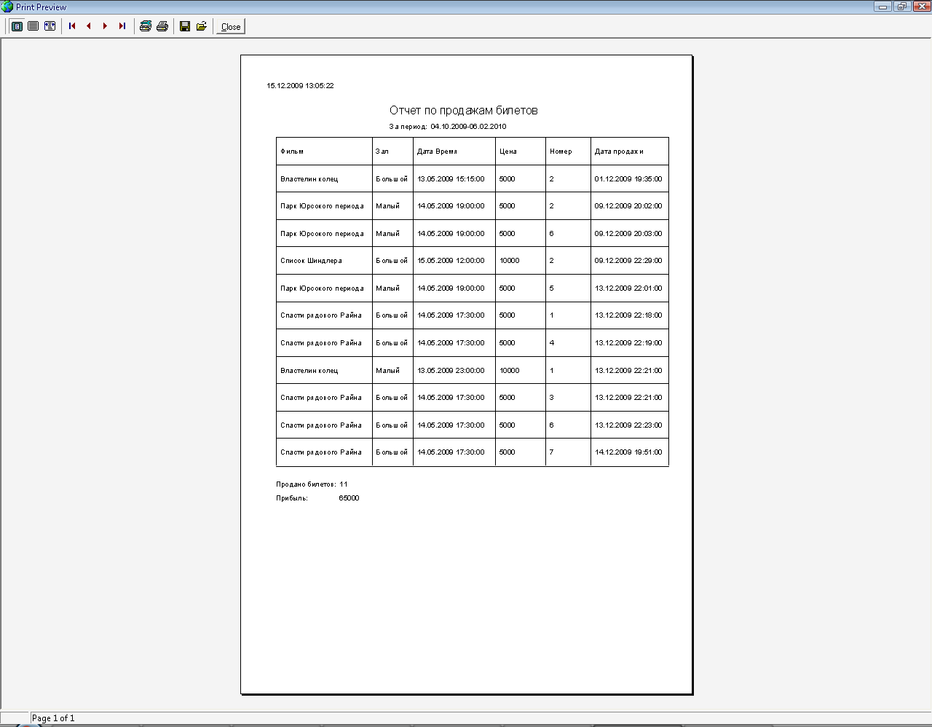

Рисунок 4.13 – Отчет по продажам в формате простого отчета

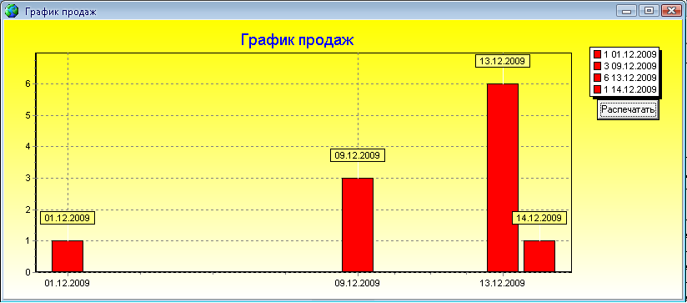

Рисунок 4.14 – Отчет по продажам в виде графика

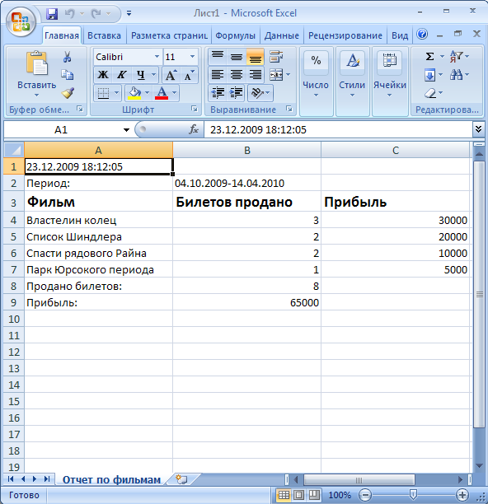

Рисунок 4.15 – Сборы по фильмам в формате Excel

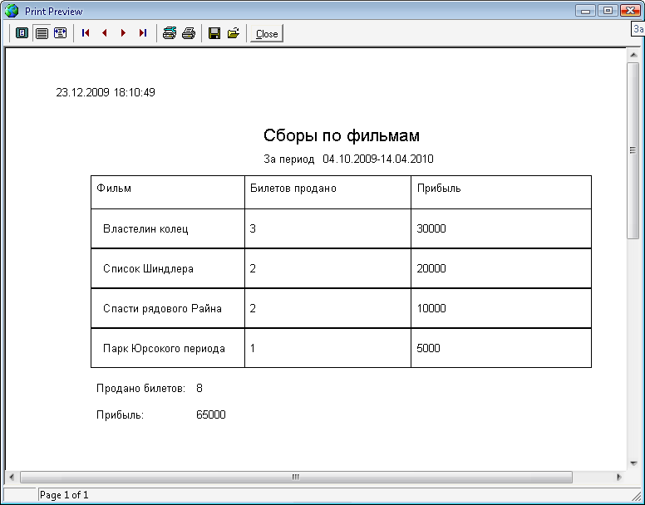

Рисунок 4.16 – Сборы по фильмам в формате простого отчета

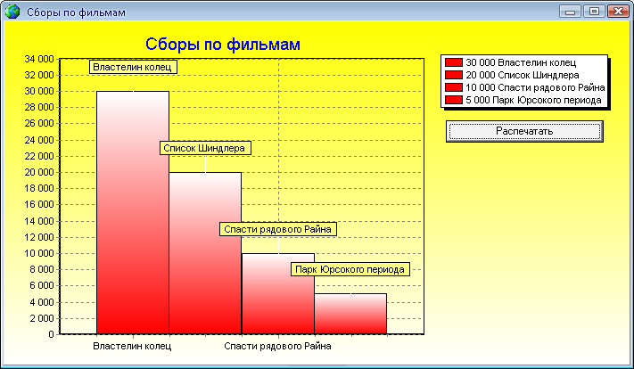

Рисунок 4.17 – Сборы по фильмам в виде графика

Для просмотра отчета о заполняемости залов необходимо выбрать в главном меню пункт «Отчеты», а в подменю выбрать пункт «Средняя заполняемость». Далее будет отображено диалоговое окно для выбора зала. Данное диалоговое окно отображено на рисунке 4.18.

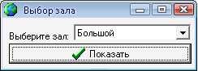

Рисунок 4.18 – Окно для выбора зала

После нажатия кнопки «Показать» будет создан требуемый отчет. На рисунке 4.19 показан отчет по заполняемости выбранного зала.

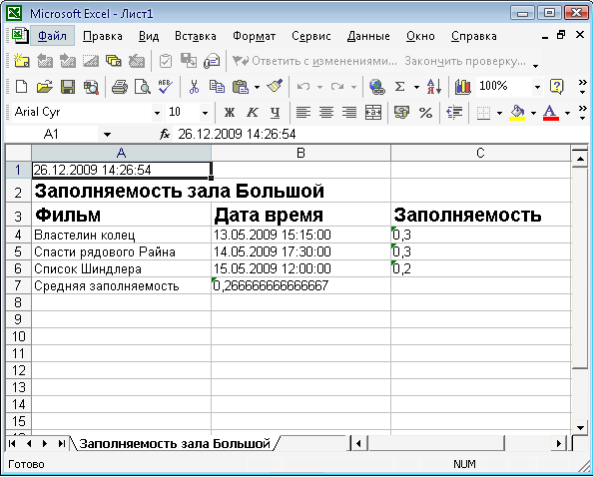

Рисунок 4.19 – Отчет по заполняемости выбранного зала

Для построения отчетов были реализованы необходимые хранимые функции и процедуры, а также реализованы программные компоненты, код которых приведён в приложение А.

4.4 Дополнительная функциональность приложения

Для обеспечения быстрой и удобной работы с билетами в приложении предназначен пункт меню «Операции». В подменю можно выбрать следующие пункты: «Продать билет» и «Вернуть билет». После выбора типа операции приложение отобразит окно для осуществления операции. Далее необходимо выбрать название фильма, дату, зал и номер билета. Окно для выполнения операций представлено на рисунке 4.20.

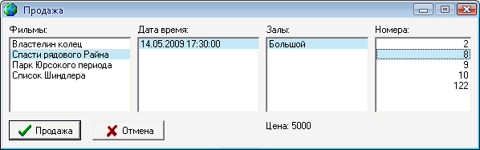

Рисунок 4.20 – Осуществление продажи
Для осуществления продажи требуется нажать кнопку «Продажа» или нажать клавишу «Enter». В случае выбора всех требуемых пунктов приложение отобразит окно для подтверждения продажи, где требуется нажать кнопку «OK» для осуществления продажи или «Cancel» для отмены. Окно для подтверждения операции отображено на рисунке 4.21

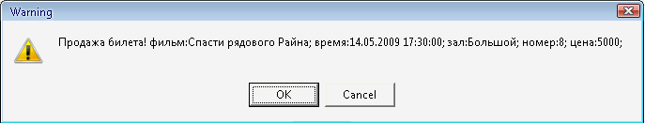

Рисунок 4.21 – Подтверждение продажи

Порядок действий для осуществления возврата билета аналогичен выполнению продажи билета.
В приложении также реализован просмотр диаграммы распределения фильмов по жанрам. Для этого нужно выбрать в главном меню «Отчеты», а в подменю выбрать пункт «Диаграмма распределения фильмов по жанрам». Полученная диаграмма представлена на рисунке 4.22.

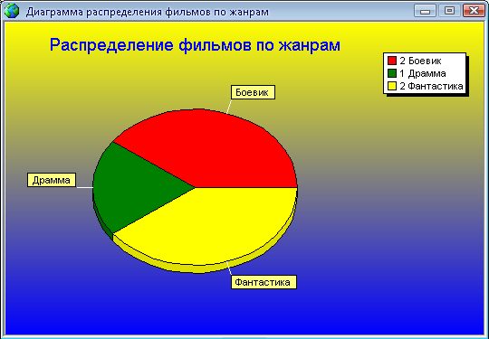

Рисунок 4.22 – Диаграмма распределения фильмов по жанрам

Для каждой таблицы реализовано ведения журнала изменений. Данный журнал расположен на вкладке «Лог». Пример журнала изменений для таблицы «Сеансы» представлен на рисунке 4.23.
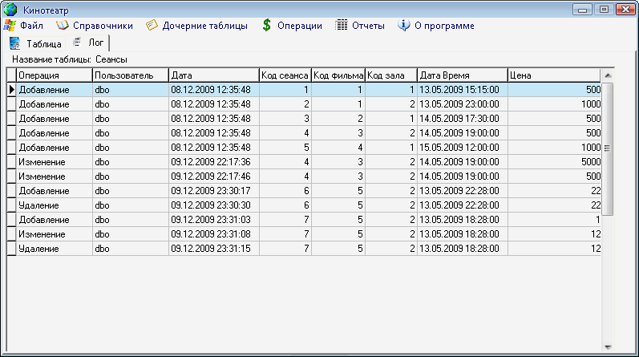

Рисунок 4.23 – Журнал изменений для таблицы «Сеансы»

Чтобы упростить поиск в базе данных кинотеатра, в приложение реализована поддержка поискового поля. С помощь данного поля можно быстро осуществлять навигацию. Осуществление поиска по таблице «Билеты» продемонстрировано на рисунке 4.24.

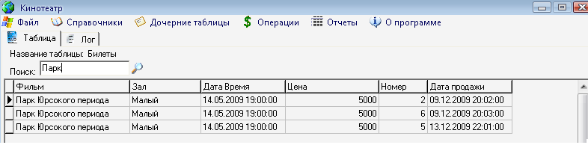
Рисунок 4.24 – Осуществление поиска

Для просмотра информации о приложении нужно выбрать в главном меню пункт «О программе». Информация о программе представлена на рисунке 4.25.

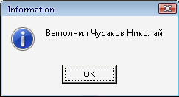

Рисунок 4.25 – Информация о программе
Для удобства работы с программой была реализована поддержка горячих клавиш. Что обеспечивает более быструю и удобную работу с приложением. Также в целях улучшения навигации в приложении разработана сортировка таблиц по любому выбранному полю. Для осуществления сортировки необходимо нажать на название поля. При повторном нажатии записи будут отсортированы в обратном порядке. Пример осуществления сортировки таблицы «Фильмы» по полю «Длительность» приведён на рисунке 4.26.

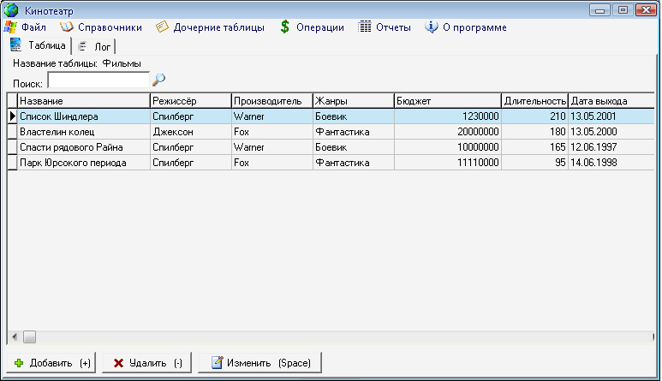

Рисунок 4.26 – Сортировка таблицы «Фильмы» по полю «Длительность»

Для завершения работы с приложением необходимо выбрать в главном меню пункт «Файл», а в подменю выбрать пункт «Выход» либо нажать кнопку «Esc».
Для организации работы дополнительной функциональности были разработаны необходимые хранимые процедуры, а также реализованы программные компоненты, код которых приведён в приложение А.

5 ИСПОЛЬЗОВАННЫЕ СРЕДСТВА MS SQL Server

При разработке программных компонент серверной части приложения были использованы разнообразные средства сервера. Далее будет приведено детальное описание их использования в приложении.

5.1 Использование представлений

Для упрощения отображения данных хранящихся в базе данных для каждой таблицы было разработано представление. Описание реализованных представлений приведено в таблице 5.1.

Таблица 5.1 – Описание представлений
№ | Название | Назначение | Где используется
1 | представление_Страны | Отображение информации о странах | На вкладке «Таблица» при выборе таблицы «Страны»
2 | представление_Производители | Представление сведений о производителях фильмов | На вкладке «Таблица» при выборе таблицы «Производители»
3 | представление_Жанры | Показ данных о наименованиях жанров фильмов | На вкладке «Таблица» при выборе таблицы «Жанры»
4 | представление_Режиссёры | Отображение информации о режиссёрах | На вкладке «Таблица» при выборе таблицы «Режиссёры»
5 | представление_Актёры | Представление сведений об актёрах | На вкладке «Таблица» при выборе таблицы «Актёры»
6 | представление_Роли | Отображение сведений о ролях, представленных в фильмах | На вкладке «Таблица» при выборе таблицы «Роли»
7 | представление_Фильмы | Представление информации о показываемых фильмах | На вкладке «Таблица» при выборе таблицы «Фильмы»
8 | представление_Сеансы | Отображение данных о сеансах, проводимых в кинотеатре | На вкладке «Таблица» при выборе таблицы «Сеансы»
9 | представление_Залы | Демонстрация перечня имеющихся залов | На вкладке «Таблица» при выборе таблицы «Залы»
10 | представление_Билеты | Представление информации о проданных билетах | На вкладке «Таблица» при выборе таблицы «Билеты»
11 | представление_Места | Отображение информации об имеющихся местах в кинозалах | На вкладке «Таблица» при выборе таблицы «Места»

Для создания описанных представлений используется следующий SQL-код:

--VIEW
DROP VIEW представление_Страны GO
CREATE VIEW представление_Страны
AS
SELECT код,Название
FROM Страны GO
DROP VIEW представление_Жанры GO
CREATE VIEW представление_Жанры
AS
SELECT код, Название
FROM жанры GO
DROP VIEW представление_Режиссёры GO
CREATE VIEW представление_Режиссёры
AS
SELECT код,Фамилия,Имя, dbo.count_film_for_producer(режиссёры.код) AS [Количество снятых фильмов]
FROM режиссёры GO
DROP VIEW представление_Актёры GO
CREATE VIEW представление_Актёры
AS
SELECT код,Фамилия,Имя, dbo.count_role(актёры.код) AS [Количество ролей]
FROM актёры GO
DROP VIEW представление_Фильмы GO
CREATE VIEW представление_Фильмы
AS
SELECT Фильмы.код AS код,Режиссёры.код AS код2,Производители.код AS код3,Жанры.код AS код4,фильмы.название AS Название,режиссёры.фамилия AS Режиссёр,производители.название AS Производитель,жанры.название AS Жанры,Бюджет,Длительность,[Дата выхода]
FROM фильмы,режиссёры,производители,жанры
WHERE режиссёры.код=[код режиссёра] and жанры.код=[код жанра] and производители.код=[код производителя] GO
DROP VIEW представление_Сеансы GO
CREATE VIEW представление_Сеансы
AS
SELECT Сеансы.код AS код,Фильмы.код AS код2,Залы.код AS код3,Фильмы.название AS Фильм,Залы.Название AS Зал, [Дата Время], Цена
FROM фильмы,залы,сеансы
WHERE фильмы.код=[код фильма] and залы.код=[код зала] GO
DROP VIEW представление_Залы GO
CREATE VIEW представление_Залы
AS
SELECT код,Название,Вместимость
FROM залы GO
DROP VIEW представление_Места GO
CREATE VIEW представление_Места
AS
SELECT Места.код AS код,Залы.код AS код2,Залы.название AS Зал,Номер
FROM залы,места
WHERE залы.код=[код зала] GO
DROP VIEW представление_Билеты GO
CREATE VIEW представление_Билеты
AS
SELECT Билеты.код AS код,фильмы.код AS код2,сеансы.код AS код3,залы.код AS код4,места.код AS код5, фильмы.название AS Фильм,Залы.название AS Зал,[Дата Время],Цена,Номер,[Дата продажи]
FROM залы,места,сеансы,фильмы,билеты
WHERE залы.код=места.[код зала] and сеансы.код=[код сеанса] and фильмы.код=[код фильма] and [код места]=места.код GO
DROP VIEW представление_Роли
GO
CREATE VIEW представление_Роли
AS
SELECT Роли.код AS код ,актёры.код AS код2,фильмы.код AS код3,Роли.Название AS Название, актёры.фамилия AS Фамилия,актёры.имя AS Имя,фильмы.название AS Фильм
FROM актёры,роли,фильмы
WHERE фильмы.код=[код фильма] and актёры.код=[код актёра]
GO
DROP VIEW представление_Производители
GO
CREATE VIEW представление_Производители
AS
SELECT Производители.код AS код,[код страны],Производители.Название AS Название, Страна, [количество фильмов] from производители
GO

5.2 Использование хранимых процедур

Для подсчета сборов по фильмам, для редактирования всех таблиц, а также для использования времени на сервере в качестве времени продажи билета были разработаны необходимые процедуры. Описание хранимых процедур представлено в таблице 5.2.

Таблица 5.2 – Описание хранимых процедур
№ | Название | Назначение | Где используется
1 | FilmSum | Подготовка данных для отчета сборы по фильмам | При отображении отчета сборы по фильмам
2 | add_country | Добавление страны | При добавлении страны в форме «Страна»
3 | del_country | Удаление страны | При удалении страны
4 | edit_country | Редактирование страны | При редактировании страны в форме «Страна»
5 | add_ganr | Добавление жанра | При добавлении жанра в форме «Жанр»
6 | del_ganr | Удаление жанра | При удалении жанра
7 | edit_ganr | Редактирование жанра | При редактировании жанра в форме «Жанр»
8 | add_acter | Добавление актёра | При добавлении актёра в форме «Актёр»
9 | del_acter | Удаление актёра | При удалении актёра
10 | edit_acter | Редактирование актёра | При редактировании актёра в форме «Актёр»
11 | add_producer | Добавление режиссёра | При добавлении режиссёра в форме «Режиссёр»
12 | del_producer | Удаление режиссёра | При удалении режиссёра
13 | edit_producer | Редактирование режиссёра | При редактировании режиссёра в форме «Режиссёр»
14 | add_hall | Добавление зала | При добавлении зала в форме «Зал»
15 | del_hall | Удаление зала | При удалении зала
16 | edit_hall | Редактирование зала | При редактировании зала в форме «Зал»
17 | add_maker | Добавление производителя | При добавлении производителя в форме «Производитель»
18 | del_maker | Удаление производителя | При удалении производителя
19 | edit_maker | Редактирование производителя | При редактировании производителя в форме «Производитель»
20 | add_role | Добавление роли | При добавлении роли в форме «Роль»
21 | del_role | Удаление роли | При удалении роли
22 | edit_role | Редактирование роли | При редактировании роли в форме «Роль»
23 | add_film | Добавление фильма | При добавлении фильма в форме «Фильм»
24 | del_film | Удаление фильма | При удалении фильма
25 | edit_film | Редактирование фильма | При редактировании фильма в форме «Фильм»
26 | add_seans | Добавление сеанса | При добавлении сеанса в форме «Сеанс»
27 | del_seans | Удаление сеанса | При удалении сеанса
28 | edit_seans | Редактирование сеанса | При редактировании сеанса в форме «Сеанс»
29 | add_place | Добавление места | При добавлении места в форме «Место»
30 | del_place | Удаление места | При удалении места
31 | edit_place | Редактирование места | При редактировании места в форме «Место»
32 | add_ticket | Добавление билета с использованием времени сервера в качестве времени продажи | В окне «Продажа билета» при успешном осуществлении операции продажи
33 | del_ticket | Удаление билета | При удалении билета
34 | return_ticket | Возврат билета | В окне «Возврат билета» при успешном осуществлении операции возврата
35 | edit_ticket | Редактирование билета | При редактировании билета в форме «Билет»

Ниже приведён SQL-код необходимый для создания описанных процедур.

--PROCEDURE
--FilmSum-итоги по фильмам
--@start-начало периода
--@end--конец периода
DROP PROC FilmSum
go
CREATE PROC FilmSum @start SMALLDATETIME,@finish SMALLDATETIME
AS
CREATE TABLE #films(код int primary key, название varchar(40),[Билетов продано] int, Прибыль int)
INSERT INTO #films
select код,название,0,0 from фильмы
DECLARE Cur CURSOR FOR
SELECT код,[код фильма] FROM сеансы
DECLARE @key int,@key_film int
OPEN Cur
FETCH Cur INTO @key,@key_film
DEClARE @count int
WHILE @@FETCH_STATUS=0
BEGIN
SET @count=(Select Count(*) from билеты where [код сеанса]=@key
and [Дата продажи]>=@start and [Дата продажи]<=@finish )
UPDATE #films
SET [Билетов продано]=[Билетов продано]+@count,
Прибыль=Прибыль+(Select Цена from сеансы where код=@key)*@count
WHERE @key_film=код
FETCH Cur INTO @key,@key_film
END
CLOSE Cur
DEALLOCATE Cur
select * from #films
order by Прибыль DESC
go
--COUNTRY
--add_country-добавление страны
--@name-название страны
DROP PROC add_country
GO
CREATE PROC add_country @name VARCHAR(40)
AS
INSERT INTO Страны (Название)
VALUES(@name)
GO
--del_country-удаление страны
--@key-код страны
DROP PROC del_country
GO
CREATE PROC del_country @key INT
AS
DELETE FROM страны
WHERE код=@key
GO
--edit_country-редактирование страны
--@key-код страны
--@name-название страны
DROP PROC edit_country
GO
CREATE PROC edit_country @key INT, @name VARCHAR(40)
AS
UPDATE страны
SET название=@name
WHERE код=@key
GO

--sql код процедур для удаления, добавления и обновления остальных таблиц (кроме таблицы «Билеты») аналогичен коду процедур для таблицы «Страны»

-- add_ticket-добавление в таблицу билеты проданного билета
-- @key_film-код фильма
-- @time-дата проведения сеанса
-- @key_place-код места в кинозале
DROP PROC add_ticket
GO
CREATE PROC add_ticket @key_film INT,@key_place INT,@time SMALLDATETIME
AS
Declare @key_seans INT
SELECT @key_seans=сеансы.код from сеансы WHERE [дата время]=@time and
[код зала]=(SELECT [код зала] from места WHERE места.код=@key_place)--определение кода сеанса
INSERT INTO билеты([код сеанса], [код места],[дата продажи])
VALUES( @key_seans, @key_place,convert(SMALLDATETIME,getdate()))
GO
--del_ticket-удаление билета
--@key-код билета
DROP PROC del_ticket
GO
CREATE PROC del_ticket @key INT
AS
DELETE FROM билеты
WHERE код=@key
GO
--return_ticket-возврат билета
--@key_film-код фильма
--@time-дата проведения сеанса
--@key_place-код места
--@key_hall-код зала
DROP PROC return_ticket
GO
CREATE PROC return_ticket @key_place int,@key_film int,@time SMALLDATETIME,@key_hall int
AS
Delete from Билеты
WHERE [код места]=@key_place and [код сеанса]=(SELECT код from сеансы WHERE [код фильма]=@key_film
and [дата время]=@time and [код зала]=@key_hall)
GO
--edit_ticket-редактирование билета
-- @key_film-код фильма
-- @time-дата проведения сеанса
-- @key_place-код места в кинозале
-- @key_hall-код зала
DROP PROC edit_ticket
GO
CREATE PROC edit_ticket @key INT, @key_film INT,@key_place INT,@key_hall int,@time SMALLDATETIME
AS
UPDATE билеты set [код сеанса]=(SELECT код from сеансы WHERE [код фильма]=@key_film
and [дата время]=@time and [код зала]=@key_hall), [код места]=@key_place
where код=@key
GO

5.3 Использование хранимых функций

Разработанные хранимые функции позволяют упростить создание отчетов, получать количественную информацию, а также проверять возможность создания нового сеанса и корректировку уже существующих. Детальное описание хранимых функций представлено в таблице 5.3.

Таблица 5.3 – Описание хранимых функций
№ | Название | Назначение | Где используется
1 | avg_fill_hall | Вычисление заполняемости зала для всех сеансов, проводимых в этом зале | При создании отчета о заполняемости залов
2 | count_film_for_producer | Вычисление количества фильмов, снятых указанным режиссёром | В представлении «представление_режиссёры»
3 | count_role | Подсчет количества ролей для указанного актёра | В представлении «представление_актёры»
4 | allocation_ganr | Возвращает распределение фильмов по жанрам | Для построения диаграммы распределения фильмов по жанрам
5 | sale_by_day | Возвращает таблицу продаж по дням за период | Для построения графика продаж билетов
6 | sale_ticket | Возвращает таблицу продаж за период | Для создания отчета по продажам билетов
7 | add_seans_confirm | Проверка возможности добавления сеанса | В окне «Добавление сеанса» после выполнения проверки введённых данных
8 | update_seans_confirm | Проверка возможности редактирования сеанса | В окне «Изменение сеанса» после выполнения проверки введённых данных

SQL-код функций avg_fill_hall, count_film_for_producer, sale_ticket приведён в разделе 2, а для создания остальных функций используется следующий SQL-код:

--FUNCTION
--count_role-количество ролей для актёра
DROP FUNCTION count_role
GO
CREATE FUNCTION count_role(@key int)
RETURNS INT
AS
BEGIN
DECLARE @res INT
SELECT @res=count(*) FROM роли
WHERE [код актёра]=@key
RETURN @res
END GO
--allocation_ganr-возвращает распределение фильмов по жанрам
DROP FUNCTION allocation_ganr
GO
CREATE FUNCTION allocation_ganr()
RETURNS TABLE
AS
RETURN SELECT жанры.название, count(*) AS количество FROM фильмы,жанры
WHERE фильмы.[код жанра]=жанры.код
GROUP BY жанры.название GO
--sale_by_day-продажи по дням за период
--@start-начало периода
--@finish--конец периода
DROP FUNCTION sale_by_day
GO
CREATE FUNCTION sale_by_day(@start SMALLDATETIME,@finish SMALLDATETIME)
RETURNS TABLE
AS
RETURN SELECT CONVERT(CHAR(10),[Дата продажи],104)[Дата продажи], COUNT(*)[Количество]
FROM билеты
WHERE [Дата продажи]>=@start and [Дата продажи]<=@finish
GROUP BY CONVERT(CHAR(10),[Дата продажи],104) GO
--add_seans_confirm-проверка возможности добавления сеанса
--@key_film-код фильма
--@key_hall-код зала
--@start-начало сеанса
DROP FUNCTION add_seans_confirm
GO
CREATE FUNCTION add_seans_confirm(@key_film INT,@key_hall INT,@start SMALLDATETIME)
RETURNS INT
AS
BEGIN
DECLARE @end SMALLDATETIME
SELECT @end= DATEADD(MINUTE, длительность,@start)-- определения времени завершения сеанса
FROM фильмы
WHERE код=@key_film
DECLARE @res INT
IF (SELECT COUNT(*) FROM сеансы,фильмы --занят ли зал на период показа сеанса
WHERE [код зала]=@key_hall and
( ([дата время]<= @end and @end<=DATEADD(MINUTE, длительность,[дата время] )) or
([дата время]<= @start and @start<=DATEADD(MINUTE, длительность,[дата время] )) or
([дата время]<= @start and @end<=DATEADD(MINUTE, длительность,[дата время])) or
([дата время]>= @start and @end>=DATEADD(MINUTE, длительность,[дата время])))
and фильмы.код=[код фильма])<>0
SET @res=0;
ELSE
SET @res=1
RETURN @res END GO
--update_seans_confirm-проверка возможности изменения сеанса
--@key-код сеанса
--@key_film-код фильма
--@key_hall-код зала
--@start-начало сеанса
DROP FUNCTION update_seans_confirm
GO
CREATE FUNCTION update_seans_confirm(@key INT,@key_film INT,@key_hall INT,@start SMALLDATETIME)
RETURNS INT
AS
BEGIN
DECLARE @end SMALLDATETIME
-- определения времени завершения сеанса
SELECT @end= DATEADD(MINUTE, длительность,@start)
FROM фильмы
WHERE код=@key_film
DECLARE @res INT
--занят ли зал на период показа сеанса
IF (SELECT COUNT(*) FROM сеансы,фильмы
WHERE [код зала]=@key_hall and
( ([дата время]<= @end and @end<=DATEADD(MINUTE, длительность,[дата время])) or ([дата время]<= @start and @start<=DATEADD(MINUTE, длительность,[дата время])) or
([дата время]<= @start and @end<=DATEADD(MINUTE, длительность,[дата время])) or
([дата время]>= @start and @end>=DATEADD(MINUTE, длительность,[дата время])))
and фильмы.код=[код фильма] and сеансы.код<>@key)<>0
SET @res=0;
ELSE SET @res=1
RETURN @res
END GO

Использование временных т

аблиц

Для подсчета сборов по фильмам была использована временная таблица. Описание временной таблицы приведено в таблице 5.4.

Таблица 5.4 – Описание временных таблиц
№ | Название | Назначение | Где используется
1 | #films | Содержит сведения о фильмах, количестве проданных билетов и полученной прибыли | В процедуре FilmSum

5.5 Использование курсоров

При вычислении сборов по фильмам для подсчета количества проданных билетов и величины полученной прибыли был использован курсор. Описание курсора приведено в таблице 5.5.

Таблица 5.5 – Описание курсоров
№ | Название | Назначение | Где используется
1 | Cur | Получает сведения о сеансах для подсчета полученной прибыли | В процедуре FilmSum

5.6 Использование триггеров

В разработанном приложении использовались триггеры следующих видов:
- ведение журнала изменений;
- обеспечение уникальности названия;
- каскадное удаление записей;
- поддержание ссылочной целостности;
- обновление данных через представление;
- ведение поля итоговых данных;
- поддержание значения поля родительской таблицы в дочерней таблице;
Описание реализованных триггеров приведено в таблице 5.6.

Таблица 5.6 – Описание триггеров
№ | Название | Назначение | Где используется
1 | log_country | Ведение журнала изменений для таблицы «Страны» | Таблица «Страны»
2 | log_maker | Ведение журнала изменений для таблицы «Производители» | Таблица «Производители»
3 | log_ganr | Ведение журнала изменений для таблицы «Жанры» | Таблица «Жанры»
4 | log_producer | Ведение журнала изменений для таблицы «Режиссёры» | Таблица «Режиссёры»
5 | log_acter | Ведение журнала изменений для таблицы «Актёры» | Таблица «Актёры»
6 | log_role | Ведение журнала изменений для таблицы «Роли» | Таблица «Роли»
7 | log_film | Ведение журнала изменений для таблицы «Фильмы» | Таблица «Фильмы»
8 | log_seans | Ведение журнала изменений для таблицы «Сеансы» | Таблица «Сеансы»
9 | log_hall | Ведение журнала изменений для таблицы «Залы» | Таблица «Залы»
10 | log_place | Ведение журнала изменений для таблицы «Места», а также изменения вместимости залов, для которых добавляются или удаляются места | Таблица «Места» и таблица «Залы»
11 | log_ticket | Ведение журнала изменений для таблицы «Билеты» | Таблица «Билеты»
12 | t_add_places | При создании нового зала, заполняет таблицу «Места», добавляя новые места. Количество новых мест равно вместимости нового зала | Таблица «Места»
13 | t_del_places | При удалении зала, из таблицы «Места» удаляются все записи, соответствующие удалённому залу | Таблица «Места»
14 | unique_ganr | Запрет дублирующихся названий | Таблица «Жанры»
15 | cascade_delete_role | Каскадное удаление записей из таблицы «Роли», связанных с удаляемой записью (таблица «Фильмы») | Таблица «Роли»
16 | ban_delete_acter | Запрет удаления актёра, если он снялся хотя бы в одной роли | Таблица «Роли»
17 | insert_roles | Проверка корректности кода актёра при добавлении новой роли | Таблица «Роли»
18 | update_roles | Проверка корректности кода актёра при обновлении роли | Таблица «Роли»
19 | ins_roles_view | Добавление ролей через представление | Таблица «Роли»
20 | up_roles_view | Редактирование ролей через представление | Таблица «Роли»
21 | del_roles_view | Удаление ролей через представление | Таблица «Роли»
22 | delete_films | Изменение количества фильмов у производителя при удалении фильмов | Таблица «Производители»
23 | add_films | Изменение количества фильмов у производителя при добавлении фильмов | Таблица «Производители»
24 | update_films | Изменение количества фильмов у производителя при обновлении фильмов | Таблица «Производители»
25 | ins_makers | Поддержание корректного значения поля «Страна» в дочерней таблице «Производители» при добавлении производителя | Таблица «Производители»
26 | up_makers | Поддержание корректного значения поля «Страна» в дочерней таблице «Производители» при обновлении производителя | Таблица «Производители»
27 | up_country | Поддержание корректного значения поля «Страна» в дочерней таблице «Производители» при обновлении страны | Таблица «Производители»

Ниже приведён SQL-код необходимый для создания описанных триггеров.

CREATE TRIGGER log_country ON страны
AFTER INSERT,UPDATE,DELETE
AS
BEGIN
DECLARE @date DATETIME
SET @date=getdate(); DECLARE @del INT
SELECT @del=count(*) FROM DELETED
DECLARE @add INT SELECT @add=count(*) FROM INSERTED
IF @add=0
INSERT INTO лог_страны
SELECT 'Удаление',user,@date,код,название FROM DELETED
IF @del=0
INSERT INTO лог_страны
SELECT 'Добавление',user,@date,код,название FROM INSERTED
IF @del>0 and @add>0
INSERT INTO лог_страны
SELECT 'Изменение',user,@date,код,название FROM INSERTED
END GO
--sql код триггеров log_maker, log_ganr, log_producer, log_acter, log_role, log_film, log_seans, log_hall, log_ticket аналогичен коду триггера log_country

CREATE TRIGGER log_place ON места
AFTER INSERT,UPDATE,DELETE
AS
BEGIN
DECLARE @date DATETIME
SET @date=getdate(); DECLARE @del INT
SELECT @del=count(*) FROM DELETED
DECLARE @add INT
SELECT @add=count(*) FROM INSERTED
IF @add=0
INSERT INTO лог_места
SELECT 'Удаление',user,@date,код,[код зала],номер FROM DELETED
IF @del=0
INSERT INTO лог_места
SELECT 'Добавление',user,@date,код,[код зала],номер FROM INSERTED
IF @del>0 and @add>0
INSERT INTO лог_места
SELECT 'Изменение',user,@date,код,[код зала],номер FROM INSERTED
UPDATE залы --изменение вместимости зала
SET
вместимость=(SELECT count(*) FROM места WHERE [код зала]=залы.код )
WHERE залы.код IN (SELECT [код зала] FROM DELETED) OR
залы.код IN (SELECT [код зала] FROM INSERTED)
END GO
CREATE TRIGGER t_add_places ON залы
AFTER INSERT
AS
BEGIN
DEClARE @key_hall INT
SELECT @key_hall=код from inserted
DECLARE @size INT SELECT @size=Вместимость from inserted
DEClARE @i INT SET @i=1
WHILE @i<=@size
BEGIN
INSERT INTO места([код зала],номер)
values (@key_hall,@i)
SET @i=@i+1
END
END GO
CREATE TRIGGER t_del_places ON залы
AFTER DELETE
AS
BEGIN
DEClARE @key_hall INT SELECT @key_hall=код from deleted
DELETE FROM места WHERE [код зала]=@key_hall
END GO
--отслеживается уникальность названий жанров
CREATE TRIGGER unique_ganr ON жанры
FOR INSERT,UPDATE
AS
IF EXISTS (SELECT * FROM жанры,inserted WHERE жанры.название=inserted.название and жанры.код<>inserted.код )
BEGIN
RAISERROR('Такой жанр уже существует!',16,1)
ROLLBACK TRAN
END
GO
--cascade_delete_role-каскадное удаление ролей при удалении фильмов
CREATE TRIGGER cascade_delete_role ON фильмы
FOR DELETE
AS
DELETE FROM роли
WHERE [код фильма] IN (SELECT код FROM DELETED)
GO
--ban_delete_acter-запрет удаления актёра, если он снялся хотя бы в одной роли
CREATE TRIGGER ban_delete_acter ON актёры
FOR DELETE
AS
IF EXISTS (SELECT * FROM роли WHERE [код актёра] IN (SELECT код FROM DELETED))
BEGIN
RAISERROR('Ошибка удаления! Существует связь с дочерней таблицей!',16,1)
ROLLBACK TRAN
END
GO
--insert_roles-проверка корректности кода акёра при добавлении
CREATE TRIGGER insert_roles ON роли
FOR INSERT
AS
IF EXISTS (SELECT * FROM INSERTED WHERE [код актёра] NOT IN (SELECT код FROM актёры))
BEGIN
RAISERROR('Ошибка занесения! Не существует соответствующей записи в родительской таблице!',16,2)
ROLLBACK TRAN
END
GO
--update_roles-проверка корректности кода акёра при обновлении
CREATE TRIGGER update_roles ON роли
FOR UPDATE
AS
IF UPDATE([код актёра])
BEGIN
IF EXISTS (SELECT * FROM INSERTED WHERE [код актёра] NOT IN (SELECT код FROM актёры))
BEGIN
RAISERROR('Ошибка обновления! Не существует соответствующей записи в родительской

таблице!',16,2)
ROLLBACK TRAN
END
END
GO
--обновляемое представление
CREATE TRIGGER ins_roles_view on представление_роли
INSTEAD OF INSERT
AS
INSERT INTO роли
SELECT код3,код2,название
FROM INSERTED
GO
CREATE TRIGGER up_roles_view on представление_роли
INSTEAD OF UPDATE
AS
UPDATE роли
SET [код фильма]=INSERTED.код3,
[код актёра]=INSERTED.код2,
название=INSERTED.название
FROM INSERTED
WHERE INSERTED.код=роли.код
GO
CREATE TRIGGER del_roles_view on представление_роли
INSTEAD OF DELETE
AS
DELETE FROM роли WHERE роли.код in (SELECT код FROM DELETED)
GO
ALTER TABLE производители
ADD [количество фильмов] INT
GO
UPDATE производители
SET [количество фильмов]=(SELECT COUNT(*) FROM фильмы WHERE [код производителя]=производители.код)
GO
--изменение количества фильмов у производителя при удалении
CREATE TRIGGER delete_films ON фильмы
FOR DELETE
AS
UPDATE производители
SET [количество фильмов]=[количество фильмов]-(SELECT COUNT(*) FROM DELETED where производители.код=DELETED.[код
производителя])
WHERE код in (SELECT [код производителя] FROM DELETED) GO
--изменение количества фильмов у производителя при добавлении
CREATE TRIGGER add_films ON фильмы
FOR INSERT
AS
UPDATE производители
SET [количество фильмов]=[количество фильмов]+(SELECT COUNT(*) FROM INSERTED where производители.код=INSERTED.[код
производителя])
WHERE код in (SELECT [код производителя] FROM INSERTED)
GO
--изменение количества фильмов у производителя при обновлении
CREATE TRIGGER update_films ON фильмы
FOR UPDATE
AS
UPDATE производители
SET [количество фильмов]=[количество фильмов]
+(SELECT COUNT(*) FROM INSERTED where производители.код=INSERTED.[код производителя])
-(SELECT COUNT(*) FROM DELETED where производители.код=DELETED.[код производителя])
WHERE код in (SELECT [код производителя] FROM INSERTED) or код in (SELECT [код производителя] FROM DELETED) GO
--денормализация
ALTER TABLE производители
ADD страна VARCHAR(30)
GO
UPDATE производители
SET страна=(SELECT название FROM страны WHERE код=[код страны]) GO
--при добавлении производителя
CREATE TRIGGER ins_makers on производители
INSTEAD OF INSERT
AS
INSERT INTO производители(название,[код страны],страна)
SELECT INSERTED.название,[код страны],страны.название
FROM INSERTED,страны
WHERE [код страны]=страны.код GO
--при обновлении производителя
CREATE TRIGGER up_makers on производители
INSTEAD OF UPDATE
AS
UPDATE производители
SET
название=INSERTED.название,
[код страны]=INSERTED.[код страны],
страна=Страны.название
FROM INSERTED,страны
WHERE INSERTED.[код страны]=страны.код AND INSERTED.код=производители.код
GO
--при изменении страны
CREATE TRIGGER up_country on страны
AFTER UPDATE
AS
IF UPDATE(название)
BEGIN
UPDATE производители
SET страна=INSERTED.название
FROM INSERTED
WHERE INSERTED.код=производители.[код страны] END GO

ЗАКЛЮЧЕНИЕ

При выполнении данной курсовой работы были изучены теоретические аспекты и освоены практические навыки, связанные с использованием MS SQL-сервера. В процессе выполнения курсовой работы подробно изучены хранимые функции MS SQL-сервера. Также в среде Delphi 7 была реализована автоматизированная система управления кинотеатром. Разработанное приложение позволяет организовать корректную работу кассира, эффективно организовать деятельность по управлению кинотеатром, а также подводить итоги его работы. Разработанное приложение имеет удобный интерфейс и обладает весьма полезной функциональностью.

СПИСОК ИСПОЛЬЗОВАННЫХ ИСТОЧНИКОВ

- Винкоп, С. Использование Microsoft SQL Server 7.0. Специальное издание / С. Винкоп – СПб.: Издательский дом «Вильямс», 2001. – 816с.
- Змитрович, А.И. Базы данных: Учебное пособие для вузов / А.И.Змитрович – Мн.: Университетское, 1991. – 271с.
- Кренке, Д. Теория и практика построения баз данных. 8-е изд / Д. Кренке – СПб.: Питер, 2003. – 800с.
- Риордан, Р. Программирование в Microsoft SQL Server 2000. Шаг за шагом. / Р. Риордан – М.: Эком, 2002. – 608с
- Хоторн, Р. Разработка баз данных Microsoft SQL Server 2000 на примерах. / Р. Хоторн – М.: Бином, 2001. – 464с.

ПРИЛОЖЕНИЕ А ЛИСТИНГ ПРОГРАММЫ

Файл Main.pas:

unit Main;
interface
uses
Windows, Messages, SysUtils, Variants, Classes, Graphics, Controls, Forms,
Dialogs, Menus, Grids, DBGrids, StdCtrls, ComCtrls,Comobj, ImgList,
Buttons, ExtCtrls;
type
TForm1 = class(TForm)
MainMenu1: TMainMenu;
N1: TMenuItem;
N2: TMenuItem;
N3: TMenuItem;
N4: TMenuItem;
N5: TMenuItem;
N6: TMenuItem;
N7: TMenuItem;
N8: TMenuItem;
N9: TMenuItem;
N10: TMenuItem;
N11: TMenuItem;
N12: TMenuItem;
N13: TMenuItem;
N15: TMenuItem;
Label2: TLabel;
N16: TMenuItem;
N17: TMenuItem;
N14: TMenuItem;
N18: TMenuItem;
PageControl1: TPageControl;
TabSheet1: TTabSheet;
TabSheet2: TTabSheet;
title: TLabel;
DBGrid: TDBGrid;
name: TLabel;
Label1: TLabel;
titleLog: TLabel;
namelog: TLabel;
DBLog: TDBGrid;
N19: TMenuItem;
N20: TMenuItem;
N21: TMenuItem;
N22: TMenuItem;
Label3: TLabel;
Edit1: TEdit;
ImageList1: TImageList;
BitBtn1: TBitBtn;
BitBtn2: TBitBtn;
BitBtn3: TBitBtn;
Image1: TImage;
N23: TMenuItem;
N24: TMenuItem;
procedure N2Click(Sender: TObject);
procedure N3Click(Sender: TObject);
procedure N5Click(Sender: TObject);
procedure N6Click(Sender: TObject);
procedure N7Click(Sender: TObject);
procedure N8Click(Sender: TObject);
procedure display(str: String);
procedure N9Click(Sender: TObject);
procedure N10Click(Sender: TObject);
procedure N11Click(Sender: TObject);
procedure N12Click(Sender: TObject);
procedure N13Click(Sender: TObject);
procedure N14Click(Sender: TObject);
procedure N15Click(Sender: TObject);
procedure ShowGridTitleClick(Column: TColumn);
procedure N17Click(Sender: TObject);
procedure N18Click(Sender: TObject);
procedure DBGridTitleClick(Column: TColumn);
procedure N19Click(Sender: TObject);
procedure FormCreate(Sender: TObject);
procedure N22Click(Sender: TObject);
procedure FormKeyDown(Sender: TObject; var Key: Word;
Shift: TShiftState);
procedure TabSheet1Show(Sender: TObject);
procedure TabSheet2Show(Sender: TObject);
procedure Edit1Change(Sender: TObject);
procedure BitBtn1Click(Sender: TObject);
procedure BitBtn2Click(Sender: TObject);
procedure BitBtn3Click(Sender: TObject);
procedure N23Click(Sender: TObject);
procedure N24Click(Sender: TObject);
private
{ Private declarations }
public
Table:String;
operation:String;
end;
var
Form1: TForm1;
FieldSort: String; //способ сортировки
unvisible:Integer; //невидимые поля с кодами
activeRow:integer; //номер активной строки
log:boolean; //идентификатор активности вкладки лог
searchField:String; //поисковое поле
implementation
uses Module, CountryEdit, MakerEdit, GanrEdit, ProducerEdit, ActerEdit,
RoleEdit, FilmEdit, SeansEdit, HallEdit, PlaceEdit, TicketEdit, report,
DialogReport, GraphGanr, GraphTicket, DialogFill;
{$R *.dfm}
procedure TForm1.N2Click(Sender: TObject);
begin
Close;
end;
procedure TForm1.N3Click(Sender: TObject);
begin
MessageDlg('Выполнил Чураков Николай',mtInformation, [mbOk], 1);
end;
procedure TForm1.display //Обновление отображаемой таблицы
(str: String);
var
i:integer;
begin
Label3.Visible:=true;
Edit1.Visible:=true;
Image1.Visible:=true;
BitBtn1.Enabled:=true;
BitBtn2.Enabled:=true;
BitBtn3.Enabled:=true;
Data.ADOQuery.Active:=false;
Data.ADOQuery.SQL.Clear;
Table:=str;
Data.ADOQuery.SQL.Add('Select * from представление_'+Table+FieldSort);
Data.ADOQuery.Active:=true;
Data.ADOQueryLog.Active:=false;
Data.ADOQueryLog.SQL.Clear;
Data.ADOQueryLog.SQL.Add('Select * from лог_'+Table);
Data.ADOQueryLog.Active:=true;
for i:=0 to unvisible-1 do
DBGrid.Columns[i].Visible:=false;
DBGrid.Visible:=true;
DBLog.Columns[0].Visible:=false;
DBLog.Visible:=true;
title.Visible:=true;
name.Caption:=str;
name.Visible:=true;
titlelog.Visible:=true;
namelog.Caption:=str;
namelog.Visible:=true;
if fieldSort='' then
FieldSort:=' order by код';
if DBGrid.SelectedField.AsString='' then
begin
BitBtn2.Enabled:=false;
BitBtn3.Enabled:=false;
end
else
begin
if (operation='add') then
begin
activeRow:=Data.ADOQuery.RecordCount;
Data.ADOQuery.RecNo:=activeRow;
end;
if (operation='cancel') or (operation='close') or (operation='delete') or (operation='edit') then
Data.ADOQuery.RecNo:=activeRow;
end;
end;
procedure TForm1.N5Click(Sender: TObject);// Отображение таблицы страны
begin
searchField:='название';
unvisible:=1;
activeRow:=1;
FieldSort:=' order by код';
display('Страны');
end;
procedure TForm1.N6Click(Sender: TObject); // Отображение таблицы производители
begin
searchField:='название';
unvisible:=2;
activeRow:=1;
FieldSort:=' order by код';
display('Производители');
end;
procedure TForm1.N7Click(Sender: TObject); // Отображение таблицы жанры
begin
searchField:='название';
unvisible:=1;
operation:='';
activeRow:=1;
FieldSort:=' order by код';
display('Жанры');
end;
procedure TForm1.N8Click(Sender: TObject); // Отображение таблицы режиссёры
begin
searchField:='фамилия';
unvisible:=1;
operation:='';
activeRow:=1;
FieldSort:=' order by код';
display('Режиссёры');
end;
procedure TForm1.N9Click(Sender: TObject); // Отображение таблицы актёры
begin
searchField:='фамилия';
unvisible:=1;
operation:='';
activeRow:=1;
FieldSort:=' order by код';
display('Актёры');
end;
procedure TForm1.N10Click(Sender: TObject); // Отображение таблицы роли
begin
searchField:='название';
unvisible:=3;
operation:='';
activeRow:=1;
FieldSort:=' order by код';
display('Роли');
end;
procedure TForm1.N11Click(Sender: TObject); // Отображение таблицы фильмы
begin
searchField:='название';
unvisible:=4;
operation:='';
activeRow:=1;
FieldSort:=' order by код';
display('Фильмы');
end;
procedure TForm1.N12Click(Sender: TObject); // Отображение таблицы сеансы
begin
searchField:='фильм';
unvisible:=3;
operation:='';
activeRow:=1;
FieldSort:=' order by код';
display('Сеансы');
end;
procedure TForm1.N13Click(Sender: TObject); // Отображение таблицы залы
begin
searchField:='название';
unvisible:=1;
operation:='';
activeRow:=1;
FieldSort:=' order by код';
display('Залы');
end;
procedure TForm1.N14Click(Sender: TObject); // возврат билетов
begin
searchField:='фильм';
operation:='delete';
activeRow:=1;
unvisible:=5;
display('Билеты');
Ticket.Caption:='Возврат';
Ticket.ShowModal;
display('Билеты');
end;
procedure TForm1.N15Click(Sender: TObject); // Отображение таблицы места
begin
searchField:='зал';
unvisible:=2;
activeRow:=1;
FieldSort:=' order by код';
display('Места');
end;
procedure TForm1.N18Click(Sender: TObject); // Отображение таблицы билеты
begin
searchField:='фильм';
unvisible:=5;
operation:='';
activeRow:=1;
FieldSort:=' order by код';
display('Билеты');
end;
procedure TForm1.ShowGridTitleClick(Column: TColumn);
begin
FieldSort:=' order by ['+Column.Title.Caption+']';
display(Table);
end;
procedure TForm1.N17Click(Sender: TObject); //продажа билетов
begin
searchField:='фильм';
unvisible:=5;
operation:='';
activeRow:=1;
display('Билеты');
Ticket.Caption:='Продажа';
Ticket.ShowModal;
display('Билеты');
end;
procedure TForm1.DBGridTitleClick(Column: TColumn); //сортировка
begin
activeRow:=1;
if FieldSort<>' order by ['+Column.Title.Caption+']' then
FieldSort:=' order by ['+Column.Title.Caption+']'
else
FieldSort:=' order by ['+Column.Title.Caption+'] desc';
display(Table);
Edit1.Text:='';
end;
procedure TForm1.N19Click(Sender: TObject); //выбот отчета
begin
Dialog.report:='Продажи';
Dialog.ShowModal
end;
procedure TForm1.FormCreate(Sender: TObject);
begin
log:=false;
activeRow:=1;
FieldSort:=' order by код';
end;
procedure TForm1.N22Click(Sender: TObject); //диаграмма распределения фильмов по жанрам
begin
GraphForGanr.Adoqueryganr.Active:=false;
GraphForGanr.Adoqueryganr.Active:=true;
GraphForGanr.ShowModal;
end;
procedure TForm1.FormKeyDown(Sender: TObject; var Key: Word; //горячие клавиши
Shift: TShiftState);
begin
if not (ssAlt in Shift) then
case Key of
27: Close;//Esc
112: Form1.N5Click(Sender);//F1
113: Form1.N7Click(Sender);//F2
114: Form1.N9Click(Sender);//F3
115: Form1.N8Click(Sender);//F4
116: Form1.N13Click(Sender);//F5
117: Form1.N6Click(Sender);//F6
118: Form1.N10Click(Sender);//F7
119: Form1.N11Click(Sender);//F8
120: Form1.N12Click(Sender);//F9
121: Form1.N15Click(Sender);//F10
122: Form1.N18Click(Sender);//F11
107: if (Table<>'') and (log=false) and not Edit1.Focused then Form1.BitBtn1Click(Sender);//+
109: if (Table<>'') and (log=false) and not Edit1.Focused then Form1.BitBtn2Click(Sender);//-
32: if (Table<>'') and (log=false) and not Edit1.Focused then Form1.BitBtn3Click(Sender);//Space
end
else
if (ssAlt in Shift) then
case Key of
112: Form1.N17Click(Sender);//Alt+F1
113: Form1.N14Click(Sender);//Alt+F2
end;
end;
procedure TForm1.TabSheet1Show(Sender: TObject);
begin
log:=false;
end;
procedure TForm1.TabSheet2Show(Sender: TObject);
begin
log:=true;
end;
procedure TForm1.Edit1Change(Sender: TObject); //поиск
var
i:integer;
begin
Data.ADOQuery.Active:=false;
Data.ADOQuery.SQL.Clear;
Data.ADOQuery.SQL.Add('Select * from представление_'+Table+' where '+searchField+' LIKE '''+Edit1.Text+'%'' '+fieldSort);
Data.ADOQuery.Active:=true;
for i:=0 to unvisible-1 do
DBGrid.Columns[i].Visible:=false;
end;

procedure TForm1.BitBtn1Click(Sender: TObject); //добавление
begin
operation:='';
activeRow:=Data.ADOQuery.RecNo;
if Table='Страны' then
begin
Country.Caption:='Добавление';
Country.ShowModal;
end;
if Table='Производители' then
begin
Maker.Caption:='Добавление';
Maker.ShowModal;
end;
if Table='Жанры' then
begin
Ganr.Caption:='Добавление';
Ganr.ShowModal;
end;
if Table='Режиссёры' then
begin
Producer.Caption:='Добавление';
Producer.ShowModal;
end;
if Table='Актёры' then
begin
Acter.Caption:='Добавление';
Acter.ShowModal;
end;
if Table='Роли' then
begin
Role.Caption:='Добавление';
Role.ShowModal;
end;
if Table='Фильмы' then
begin
Film.Caption:='Добавление';
Film.ShowModal;
end;
if Table='Сеансы' then
begin
Seans.Caption:='Добавление';
Seans.ShowModal;
end;
if Table='Залы' then
begin
Hall.Caption:='Добавление';
Hall.ShowModal;
end;
if Table='Места' then
begin
Place.Caption:='Добавление';
Place.ShowModal;
end;
if Table='Билеты' then
begin
Ticket.Caption:='Продажа';
Ticket.ShowModal;
end;
Edit1.Text:='';
FieldSort:=' order by код';
display(Table);
end;
procedure TForm1.BitBtn2Click(Sender: TObject); //удаление
var
buttonSelected : Integer;
str:String;
begin
operation:='delete';
activeRow:=Data.ADOQuery.RecNo-1;
if activeRow=0 then
activeRow:=1;

if DBGrid.SelectedField.AsString<>'' then
begin
buttonSelected :=MessageDlg('Вы действительно хотите удалить запись?!',
mtWarning, mbOkcancel, 1);
if buttonSelected = mrOK then
begin
if Table='Страны' then
str:='exec del_country '; //использование хранимой процедуры для удаления страны
if Table='Жанры' then
str:='exec del_ganr '; //использование хранимой процедуры для удаления жанра
if Table='Актёры' then
str:='exec del_acter '; //использование хранимой процедуры для удаления актёра
if Table='Режиссёры' then
str:='exec del_producer '; //использование хранимой процедуры для удаления режиссёра
if Table='Залы' then
str:='exec del_hall '; //использование хранимой процедуры для удаления зала
if Table='Производители' then
str:='exec del_maker '; //использование хранимой процедуры для удаления производителя
if Table='Роли' then
str:='exec del_role '; //использование хранимой процедуры для удаления роли
if Table='Фильмы' then
str:='exec del_film '; //использование хранимой процедуры для удаления фильма
if Table='Сеансы' then
str:='exec del_seans '; //использование хранимой процедуры для удаления сеанса
if Table='Места' then
str:='exec del_place '; //использование хранимой процедуры для удаления места
if Table='Билеты' then
str:='exec del_ticket '; //использование хранимой процедуры для удаления билета
str:=str+DBGrid.SelectedField.AsString;
Data.ADOQueryWork.SQL.Clear;
Data.ADOQueryWork.SQL.Add(str);
try
Data.ADOQueryWork.ExecSQL;
except
MessageDlg('На данную запись есть ссылка из дочерней таблицы!',mtError, [mbOk], 1);
end;
Edit1.Text:='';
display(Table);
end;
end;
end;
procedure TForm1.BitBtn3Click(Sender: TObject); //изменение
begin
if DBGrid.SelectedField.AsString<>'' then
begin
if Table='Страны' then
begin
Country.Caption:='Редактирование';
Country.key:=DBGrid.Fields[0].AsString;
Country.name:=DBGrid.Fields[1].AsString;
Country.ShowModal;
end;
if Table='Производители' then
begin
Maker.Caption:='Редактирование';
Maker.key:=DBGrid.Fields[0].AsString;
Maker.key_country:=DBGrid.Fields[1].AsString;
Maker.name:=DBGrid.Fields[2].AsString;
Maker.ShowModal;
end;
if Table='Жанры' then
begin
Ganr.Caption:='Редактирование';
Ganr.key:=DBGrid.Fields[0].AsString;
Ganr.name:=DBGrid.Fields[1].AsString;
Ganr.ShowModal;
end;
if Table='Режиссёры' then
begin
Producer.Caption:='Редактирование';
Producer.key:=DBGrid.Fields[0].AsString;
Producer.surname:=DBGrid.Fields[1].AsString;
Producer.name:=DBGrid.Fields[2].AsString;
Producer.ShowModal;
end;
if Table='Актёры' then
begin
Acter.Caption:='Редактирование';
Acter.key:=DBGrid.Fields[0].AsString;
Acter.surname:=DBGrid.Fields[1].AsString;
Acter.name:=DBGrid.Fields[2].AsString;
Acter.ShowModal;
end;
if Table='Роли' then
begin
Role.Caption:='Редактирование';
Role.key:=DBGrid.Fields[0].AsString;
Role.key_acter:=DBGrid.Fields[1].AsString;
Role.key_film:=DBGrid.Fields[2].AsString;
Role.name:=DBGrid.Fields[3].AsString;
Role.ShowModal;
end;
if Table='Фильмы' then
begin
Film.Caption:='Редактирование';
Film.key:=DBGrid.Fields[0].AsString;
Film.key_producer:=DBGrid.Fields[1].AsString;
Film.key_maker:=DBGrid.Fields[2].AsString;
Film.key_ganr:=DBGrid.Fields[3].AsString;
Film.name:=DBGrid.Fields[4].AsString;
Film.budget:=DBGrid.Fields[8].AsString;
Film.long:=DbGrid.Fields[9].AsString;
Film.appear:=DBGrid.Fields[10].AsString;
Film.ShowModal;
end;
if Table='Сеансы' then
begin
Seans.Caption:='Редактирование';
Seans.key:=DBGrid.Fields[0].AsString;
Seans.key_film:=DBGrid.Fields[1].AsString;
Seans.key_hall:=DbGrid.Fields[2].AsString;
Seans.time:=DBGrid.Fields[5].AsString;
Seans.cost:=DBGrid.Fields[6].AsString;
Seans.ShowModal;
end;
if Table='Залы' then
begin
Hall.Caption:='Редактирование';
Hall.key:=DBGrid.Fields[0].AsString;
Hall.name:=DBGrid.Fields[1].AsString;
Hall.size:=DbGrid.Fields[2].AsString;
Hall.ShowModal;
end;
if Table='Места' then
begin
Place.Caption:='Редактирование';
Place.key:=DBGrid.Fields[0].AsString;
Place.key_hall:=DBGrid.Fields[1].AsString;
Place.number:=DBGrid.Fields[3].AsString;
Place.ShowModal;
end;
if Table='Билеты' then
begin
Ticket.key:=DBGrid.Fields[0].AsString;
Ticket.key_film:=DbGrid.Fields[1].AsString;
Ticket.key_seans:=DBGrid.Fields[2].AsString;
Ticket.key_hall:=DBGrid.Fields[3].AsString;
Ticket.key_place:=DBGrid.Fields[4].AsString;
Ticket.Caption:='Редактирование';
Ticket.ShowModal;
end;
operation:='edit';
activeRow:=Data.ADOQuery.RecNo;
Edit1.Text:='';
Display(Table);
end;
end;
procedure TForm1.N23Click(Sender: TObject);
begin
Dialog.report:='Фильмы';
Dialog.ShowModal
end;
procedure TForm1.N24Click(Sender: TObject);
begin
DialogForFill.Show;
end;
end.

Файл ActerEdit.pas:
// Файлы CountryEdit.pas, GanrEdit.pas, HallEdit.pas, ProducerEdit.pas имеют аналогичный код.

unit ActerEdit;
interface
uses
Windows, Messages, SysUtils, Variants, Classes, Graphics, Controls, Forms,
Dialogs, StdCtrls, Buttons;
type
TActer = class(TForm)
Label1: TLabel;
Label2: TLabel;
Edit1: TEdit;
Edit2: TEdit;
BitBtn1: TBitBtn;
BitBtn2: TBitBtn;
procedure FormShow(Sender: TObject);
procedure FormClose(Sender: TObject; var Action: TCloseAction);
procedure FormKeyDown(Sender: TObject; var Key: Word;
Shift: TShiftState);
procedure BitBtn1Click(Sender: TObject);
procedure BitBtn2Click(Sender: TObject);
private
{ Private declarations }
public
surname:String; //фамилия
name:String; //имя
key:String; //код записи
end;
var
Acter: TActer;
implementation
uses Module, ProducerEdit, Main;
{$R *.dfm}
procedure TActer.FormShow(Sender: TObject); //очистка полей ввода
begin
if Acter.Caption='Добавление' then
begin
name:='';
surname:='';
end;
Edit1.Text:=surname;
Edit2.Text:=name;
end;
procedure TActer.FormClose(Sender: TObject; var Action: TCloseAction);
begin
if (Form1.operation='') then
Form1.operation:='close';
end;
procedure TActer.FormKeyDown(Sender: TObject; var Key: Word; //горячие клавиши
Shift: TShiftState);
begin
if not (ssAlt in Shift) then
case Key of
27: Close;//Esc
13: if (not BitBtn1.Focused) and (not BitBtn2.Focused) then Acter.BitBtn1Click(Sender);//Enter
end
end;
procedure TActer.BitBtn1Click(Sender: TObject); //сохранить
var
str:string;
begin
if (length(Edit1.Text)<>0) and (length(Edit2.Text)<>0)then //проверка ввода
begin
if Acter.Caption='Добавление' then
begin
Module.Data.ADOStoredProc.ProcedureName:='add_acter;1'; //использование хранимой процедуры для добавления актёра
Module.Data.ADOStoredProc.Parameters.Refresh;
end
else
begin
Module.Data.ADOStoredProc.ProcedureName:='edit_acter;1'; //использование хранимой процедуры для редактирования актёра
Module.Data.ADOStoredProc.Parameters.Refresh;
Module.Data.ADOStoredProc.Parameters.ParamByName('@key').Value:=key;
end;
Module.Data.ADOStoredProc.Parameters.ParamByName('@surname').Value:=Edit1.Text;
Module.Data.ADOStoredProc.Parameters.ParamByName('@name').Value:=Edit2.Text;
try //выполнение процедуры
Module.Data.ADOStoredProc.ExecProc;
except
MessageDlg('Такой актёр уже существует!',mtWarning, [mbOk], 1);
exit;
end;
Edit1.Clear;
Edit2.Clear;
Form1.operation:='add';
close;
end
else
begin
MessageDlg('Неккоректный ввод!',mtError, [mbOk], 1);
end
end;
procedure TActer.BitBtn2Click(Sender: TObject);
begin
Form1.operation:='cancel';
close;
end;
end.

Файл DialogReporat.pas:

unit DialogReport;
interface
uses
Windows, Messages, SysUtils, Variants, Classes, Graphics, Controls, Forms,
Dialogs, StdCtrls, ExtCtrls, ComCtrls,Comobj, Buttons;
type
TDialog = class(TForm)
RadioGroup1: TRadioGroup;
DateTimePicker1: TDateTimePicker;
Label1: TLabel;
Label2: TLabel;
DateTimePicker2: TDateTimePicker;
BitBtn1: TBitBtn;
BitBtn2: TBitBtn;
procedure FormKeyDown(Sender: TObject; var Key: Word;
Shift: TShiftState);
procedure BitBtn1Click(Sender: TObject);
procedure BitBtn2Click(Sender: TObject);
private
{ Private declarations }
public
report:String;
end;
var
Dialog: TDialog;
implementation
uses report, Module, GraphTicket, FilmReport, GraphFilm;
{$R *.dfm}
procedure TDialog.FormKeyDown(Sender: TObject; var Key: Word; //горячие клавиши
Shift: TShiftState);
begin
if not (ssAlt in Shift) then
case Key of
27: Close;//Esc
13: if (not BitBtn1.Focused) and (not BitBtn2.Focused) then Dialog.BitBtn1Click(Sender);//Enter
end
end;
procedure TDialog.BitBtn1Click(Sender: TObject); //генерация отчета
var
XLApp,Sheet,Column:Variant;
index,i,j,sum:integer;
str:string;
countTicket:integer;
begin
if Dialog.DateTimePicker1.DateTime>=Dialog.DateTimePicker2.DateTime then //неверный период
begin
MessageDlg('Период задан некорректно!',mtError, [mbOk], 1);
exit;
end;

if report='Продажи' then
begin
str:='select * from dbo.sale_ticket('''+FormatDateTime('yyyyMMdd hh:mm',DateTimePicker1.DateTime)+''', '''+FormatDateTime('yyyyMMdd hh:mm',DateTimePicker2.DateTime)+''')';
if RadioGroup1.ItemIndex=0 then //Excel
begin
sum:=0;
Data.ADOQueryExcel.Active:=false;
Data.ADOQueryExcel.SQL.Clear;
Data.ADOQueryExcel.SQL.Add(str);
Data.ADOQueryExcel.Active:=true;
XLApp:=CreateOleObject('Excel.Application');
XLApp.Visible:=true;
XLApp.Workbooks.Add(-4167);
XLApp.Workbooks[1].WorkSheets[1].Name:='Отчет по продажам';
Column:=XLApp.Workbooks[1].WorkSheets['Отчет по продажам'].Columns;
Column.Columns[1].ColumnWidth:=25;
for i:=2 to 6 do
Column.Columns[i].ColumnWidth:=20;
Column:=XLApp.Workbooks[1].WorkSheets['Отчет по продажам'].Rows;
Column.Rows[3].Font.Bold:=true;
Column.Rows[3].Font.Size:=14;
Sheet:=XLApp.WorkBooks[1].WorkSheets['Отчет по продажам'];
Sheet.Cells[1,1]:=DateTimeToStr(Now);
Sheet.Cells[2,1]:='Период:';
Sheet.Cells[2,2]:=DateToStr(DateTimePicker1.Date)+'-'+DateToStr(DateTimePicker2.Date);
Sheet.Cells[3,1]:='Фильм';
Sheet.Cells[3,2]:='Зал';
Sheet.Cells[3,3]:='Дата Время';
Sheet.Cells[3,4]:='Цена';
Sheet.Cells[3,5]:='Номер';
Sheet.Cells[3,6]:='Дата продажи';
index:=4;
Data.DataSourceExcel.DataSet.First;
While Data.DataSourceExcel.DataSet.Eof<>true do
begin
Sheet.Cells[index,1]:=Data.DataSourceExcel.DataSet.FieldByName('Фильм').AsString;
Sheet.Cells[index,2]:=Data.DataSourceExcel.DataSet.FieldByName('Зал').AsString;
Sheet.Cells[index,3]:=Data.DataSourceExcel.DataSet.FieldByName('Дата Время').AsString;
Sheet.Cells[index,4]:=Data.DataSourceExcel.DataSet.FieldByName('Цена').AsString;
sum:=Data.DataSourceExcel.DataSet.FieldByName('Цена').AsInteger+sum;
Sheet.Cells[index,5]:=Data.DataSourceExcel.DataSet.FieldByName('Номер').AsString;
Sheet.Cells[index,6]:=Data.DataSourceExcel.DataSet.FieldByName('Дата продажи').AsString;
inc(index);
Data.DataSourceExcel.DataSet.Next;
end;
Sheet.Cells[index,1]:='Продано билетов:';
Sheet.Cells[index,2]:=index-4;
inc(index);
Sheet.Cells[index,1]:='Прибыль:';
Sheet.Cells[index,2]:=IntToStr(sum);
end;
if RadioGroup1.ItemIndex=1 then //Report
begin
qreport.ADOQueryReport.Active:=false;
qreport.ADOQueryReport.SQL.Clear;
qreport.ADOQueryReport.SQL.Add(str);
qreport.ADOQueryReport.Active:=true;
qreport.str:=DateToStr(DateTimePicker1.Date)+'-'+DateToStr(DateTimePicker2.Date);
qreport.QuickRep1.PreviewModal;
end;
if RadioGroup1.ItemIndex=2 then //Graphic
begin

GraphForTicket.start:= DateTimePicker1.Date;
GraphForTicket.finish:= DateTimePicker2.Date;
GraphForTicket.ShowModal;
end;
end;
if report='Фильмы' then
begin
str:='exec FilmSum'''+FormatDateTime('yyyyMMdd hh:mm',DateTimePicker1.DateTime)+''', '''+FormatDateTime('yyyyMMdd hh:mm',DateTimePicker2.DateTime)+'''';
if RadioGroup1.ItemIndex=0 then //Excel
begin
sum:=0;
countTicket:=0;
Data.ADOQueryExcel.Active:=false;
Data.ADOQueryExcel.SQL.Clear;
Data.ADOQueryExcel.SQL.Add(str);
Data.ADOQueryExcel.Active:=true;
XLApp:=CreateOleObject('Excel.Application');
XLApp.Visible:=true;
XLApp.Workbooks.Add(-4167);
XLApp.Workbooks[1].WorkSheets[1].Name:='Отчет по фильмам';
Column:=XLApp.Workbooks[1].WorkSheets['Отчет по фильмам'].Columns;
Column.Columns[1].ColumnWidth:=25;
for i:=2 to 3 do
Column.Columns[i].ColumnWidth:=25;
Column:=XLApp.Workbooks[1].WorkSheets['Отчет по фильмам'].Rows;
Column.Rows[3].Font.Bold:=true;
Column.Rows[3].Font.Size:=14;
Sheet:=XLApp.WorkBooks[1].WorkSheets['Отчет по фильмам'];
Sheet.Cells[1,1]:=DateTimeToStr(Now);
Sheet.Cells[2,1]:='Период:';
Sheet.Cells[2,2]:=DateToStr(DateTimePicker1.Date)+'-'+DateToStr(DateTimePicker2.Date);
Sheet.Cells[3,1]:='Фильм';
Sheet.Cells[3,2]:='Билетов продано';
Sheet.Cells[3,3]:='Прибыль';
index:=4;
Data.DataSourceExcel.DataSet.First;
While Data.DataSourceExcel.DataSet.Eof<>true do
begin
Sheet.Cells[index,1]:=Data.DataSourceExcel.DataSet.FieldByName('Название').AsString;
Sheet.Cells[index,2]:=Data.DataSourceExcel.DataSet.FieldByName('Билетов продано').AsString;
Sheet.Cells[index,3]:=Data.DataSourceExcel.DataSet.FieldByName('Прибыль').AsString;
sum:=Data.DataSourceExcel.DataSet.FieldByName('Прибыль').AsInteger+sum;
countTicket:=countTicket+Data.DataSourceExcel.DataSet.FieldByName('Билетов продано').AsInteger;
inc(index);
Data.DataSourceExcel.DataSet.Next;
end;
Sheet.Cells[index,1]:='Продано билетов:';
Sheet.Cells[index,2]:=countTicket;
inc(index);
Sheet.Cells[index,1]:='Прибыль:';
Sheet.Cells[index,2]:=IntToStr(sum);
end;
if RadioGroup1.ItemIndex=1 then //Report
begin
qFilmReport.ADOQueryFilmReport.Active:=false;
qFilmReport.ADOQueryFilmReport.SQL.Clear;
qFilmReport.ADOQueryFilmReport.SQL.Add(str);
qFilmReport.ADOQueryFilmReport.Active:=true;
qFilmReport.str:=DateToStr(DateTimePicker1.Date)+'-'+DateToStr(DateTimePicker2.Date);
qFilmReport.QuickRep1.PreviewModal;
end;
if RadioGroup1.ItemIndex=2 then //Graphic
begin
GraphForFilm.start:= DateTimePicker1.Date;
GraphForFilm.finish:= DateTimePicker2.Date;
GraphForFilm.ShowModal;
end;
end;
end;
procedure TDialog.BitBtn2Click(Sender: TObject);
begin
close;
end;
end.

Файл FilmEdit.pas:

// Файлы MakerEdit.pas, PlaceEdit.pas, RoleEdit.pas, SeansEdit имеют аналогичный код

unit FilmEdit;
interface
uses
Windows, Messages, SysUtils, Variants, Classes, Graphics, Controls, Forms,
Dialogs, StdCtrls, ComCtrls, DBCtrls, DB, ADODB, Buttons;
type
TFilm = class(TForm)
Label1: TLabel;
Edit1: TEdit;
Label2: TLabel;
Label3: TLabel;
Label4: TLabel;
Label5: TLabel;
Label6: TLabel;
Label7: TLabel;
Edit2: TEdit;
Edit3: TEdit;
DateTimePicker1: TDateTimePicker;
DataSourceProducer: TDataSource;
ADOQueryProducer: TADOQuery;
ADOQueryMaker: TADOQuery;
ADOQueryGanr: TADOQuery;
DataSourceMaker: TDataSource;
DataSourceGanr: TDataSource;
DBLookupComboBox1: TDBLookupComboBox;
DBLookupComboBox2: TDBLookupComboBox;
DBLookupComboBox3: TDBLookupComboBox;
BitBtn1: TBitBtn;
BitBtn2: TBitBtn;
procedure FormShow(Sender: TObject);
procedure FormClose(Sender: TObject; var Action: TCloseAction);
procedure FormKeyDown(Sender: TObject; var Key: Word;
Shift: TShiftState);
procedure BitBtn1Click(Sender: TObject);
procedure BitBtn2Click(Sender: TObject);
private
{ Private declarations }
public
name:String; //название
key_producer:String;//код режиссёра
key_ganr:String; //код жанра
key_maker:String; //код производителя
key:String; //код записи
budget:String; //бюджет
long:String; //длительность
appear:String; //дата появления
end;
var
Film: TFilm;
implementation
uses Module, RoleEdit, Main;
{$R *.dfm}
procedure TFilm.FormShow(Sender: TObject);
begin
ADOQueryProducer.Active:=false;
ADOQueryProducer.Active:=true;
ADOQueryMaker.Active:=false;
ADOQueryMaker.Active:=true;
ADOQueryGanr.Active:=false;
ADOQueryGanr.Active:=true;
if Caption='Добавление' then //обнуление полей ввода
begin
name:='';
DBLookupComboBox1.KeyValue:=0;
DBLookupComboBox2.KeyValue:=0;
DBLookupComboBox3.KeyValue:=0;
Edit2.Text:='';
Edit3.Text:='';
end
else
begin //занесения данных редактируемой записи
DBLookupComboBox1.KeyValue:=key_producer;
DBLookupComboBox2.KeyValue:=key_maker;
DBLookupComboBox3.KeyValue:=key_ganr;
Edit2.Text:=budget;
Edit3.Text:=long;
DateTimePicker1.Date:=StrToDate(appear);
end;
Edit1.Text:=name;
end;
procedure TFilm.FormClose(Sender: TObject; var Action: TCloseAction);
begin
if (Form1.operation='') then
Form1.operation:='close';
end;
procedure TFilm.FormKeyDown(Sender: TObject; var Key: Word; //горячие клавиши
Shift: TShiftState);
begin
if not (ssAlt in Shift) then
case Key of
27: Close;//Esc
13: if (not BitBtn1.Focused) and (not BitBtn2.Focused) then Film.BitBtn1Click(Sender);//Enter
end
end;
procedure TFilm.BitBtn1Click(Sender: TObject);
var
str:string;
begin
if (length(Edit1.Text)>0) and (length(Edit2.Text)>0) and(length(Edit3.Text)>0) and
(DBLookupComboBox1.Text<>'')and (DBLookupComboBox2.Text<>'') and (DBLookupComboBox3.Text<>'')then //корректность ввода
begin
if (StrToIntDef(Edit2.Text,-1)=-1) then
begin
MessageDlg('Некорректный ввод бюджета!',mtWarning, [mbOk], 1);
exit;
end;
if (StrToIntDef(Edit3.Text,-1)=-1) then
begin
MessageDlg('Некорректный ввод длительности!',mtWarning, [mbOk], 1);
exit;
end;
if Film.Caption='Добавление' then
begin
Module.Data.ADOStoredProc.ProcedureName:='add_film;1'; //использование хранимой процедуры для добавления фильма
Module.Data.ADOStoredProc.Parameters.Refresh;
end
else
begin
Module.Data.ADOStoredProc.ProcedureName:='edit_film;1'; //использование хранимой процедуры для редактирования фильма
Module.Data.ADOStoredProc.Parameters.Refresh;
Module.Data.ADOStoredProc.Parameters.ParamByName('@key').Value:=key;
end;
Module.Data.ADOStoredProc.Parameters.ParamByName('@name').Value:=Edit1.Text;
Module.Data.ADOStoredProc.Parameters.ParamByName('@key_producer').Value:=VarToStr(DBLookupComboBox1.KeyValue);
Module.Data.ADOStoredProc.Parameters.ParamByName('@key_maker').Value:=VarToStr(DBLookupComboBox2.KeyValue);
Module.Data.ADOStoredProc.Parameters.ParamByName('@key_ganr').Value:=VarToStr(DBLookupComboBox3.KeyValue);
Module.Data.ADOStoredProc.Parameters.ParamByName('@budget').Value:=Edit2.Text;
Module.Data.ADOStoredProc.Parameters.ParamByName('@long').Value:=Edit3.Text;
Module.Data.ADOStoredProc.Parameters.ParamByName('@time').Value:=DateToStr(DateTimePicker1.Date);
try //выполнение процедуры
Module.Data.ADOStoredProc.ExecProc;
except
MessageDlg('Такой фильм уже существует!',mtWarning, [mbOk], 1);
exit;
end;
Main.Form1.display('Фильмы');
Edit1.Clear;
Form1.operation:='add';
close;
end
else
begin
MessageDlg('Неккоректный ввод!',mtError, [mbOk], 1);
end
end;
procedure TFilm.BitBtn2Click(Sender: TObject);
begin
Form1.operation:='cancel';
close;
end;
end.

Файл TicketEdit.pas:

unit TicketEdit;
interface
uses
Windows, Messages, SysUtils, Variants, Classes, Graphics, Controls, Forms,
Dialogs, StdCtrls, DBCtrls, DB, ADODB, Buttons;
type
TTicket = class(TForm)
DataSourceFIlm: TDataSource;
ADOQueryFilm: TADOQuery;
ADOQueryTime: TADOQuery;
DataSourceTime: TDataSource;
DataSourceHall: TDataSource;
ADOQueryHall: TADOQuery;
DataSourcePlace: TDataSource;
ADOQueryPlace: TADOQuery;
Label5: TLabel;
DBLookupListBox1: TDBLookupListBox;
Label6: TLabel;
DBLookupListBox2: TDBLookupListBox;
Label7: TLabel;
DBLookupListBox3: TDBLookupListBox;
Label8: TLabel;
DBLookupListBox4: TDBLookupListBox;
Label1: TLabel;
Label2: TLabel;
ADOQueryCost: TADOQuery;
DataSourceCost: TDataSource;
DBText1: TDBText;
DataSourceReturn: TDataSource;
ADOQueryReturn: TADOQuery;
ADOQueryEdit: TADOQuery;
DataSourceEdit: TDataSource;
BitBtn1: TBitBtn;
BitBtn2: TBitBtn;
procedure DBLookupListBox1Click(Sender: TObject);
procedure DBLookupListBox2Click(Sender: TObject);
procedure DBLookupListBox3Click(Sender: TObject);
procedure FormShow(Sender: TObject);
procedure DBLookupListBox4Click(Sender: TObject);
procedure FormClose(Sender: TObject; var Action: TCloseAction);
procedure FormKeyDown(Sender: TObject; var Key: Word;
Shift: TShiftState);
procedure BitBtn1Click(Sender: TObject);
procedure BitBtn2Click(Sender: TObject);
private
{ Private declarations }
public
key:string; //код записи
key_film:string; //код фильма
key_seans:string; //код сеанса
key_hall:string; //код зала
key_place:string; //код месnа
end;
var
Ticket: TTicket;
Prepare:boolean;
implementation
uses Module, Main;
{$R *.dfm}
procedure TTicket.DBLookupListBox1Click(Sender: TObject); //выбор фильма
begin
if DBLookupListBox1.SelectedItem<>'' then
begin
prepare:=false;
DBText1.Visible:=false;
DBLookupListBox2.Visible:=true;
DBLookupListBox3.Visible:=false;
DBLookupListBox4.Visible:=false;
Ticket.ADOQueryTime.Parameters.ParamByName('f').Value:=DBLookupListBox1.KeyValue;
Ticket.ADOQueryTime.Active:=false;
Ticket.ADOQueryTime.Active:=true;
end;
end;
procedure TTicket.DBLookupListBox2Click(Sender: TObject); //выбор время
begin
DBText1.Visible:=false;
prepare:=false;
DBLookupListBox3.Visible:=true;
DBLookupListBox4.Visible:=false;
Ticket.ADOQueryHall.Parameters.ParamByName('t').Value:=DBLookupListBox2.SelectedItem;
Ticket.ADOQueryHall.Parameters.ParamByName('f').Value:=DBLookupListBox1.KeyValue;
Ticket.ADOQueryHall.Active:=false;
Ticket.ADOQueryHall.Active:=true;
end;
procedure TTicket.DBLookupListBox3Click(Sender: TObject); //выбор зала
begin
DBText1.Visible:=true;
prepare:=false;
DBLookupListBox4.Visible:=true;
if Ticket.Caption='Продажа' then
begin
Ticket.ADOQueryPlace.Parameters.ParamByName('hall1').Value:=DBLookupListBox3.KeyValue;
Ticket.ADOQueryPlace.Parameters.ParamByName('hall2').Value:=DBLookupListBox3.KeyValue;
Ticket.ADOQueryPlace.Parameters.ParamByName('film').Value:=DBLookupListBox1.KeyValue;
Ticket.ADOQueryPlace.Parameters.ParamByName('date').Value:=DBLookupListBox2.SelectedItem;
Ticket.ADOQueryPlace.Active:=false;
Ticket.ADOQueryPlace.Active:=true;
end;
if Ticket.Caption='Возврат' then
begin
Ticket.ADOQueryReturn.Parameters.ParamByName('hall1').Value:=DBLookupListBox3.KeyValue;
Ticket.ADOQueryReturn.Parameters.ParamByName('hall2').Value:=DBLookupListBox3.KeyValue;
Ticket.ADOQueryReturn.Parameters.ParamByName('film').Value:=DBLookupListBox1.KeyValue;
Ticket.ADOQueryReturn.Parameters.ParamByName('date').Value:=DBLookupListBox2.SelectedItem;
Ticket.ADOQueryReturn.Active:=false;
Ticket.ADOQueryReturn.Active:=true;
end;
if Ticket.Caption='Редактирование' then
begin
Ticket.ADOQueryEdit.Parameters.ParamByName('hall').Value:=DBLookupListBox3.KeyValue;
Ticket.ADOQueryEdit.Active:=false;
Ticket.ADOQueryEdit.Active:=true;
end;
Ticket.ADOQueryCost.Parameters.ParamByName('hall').Value:=DBLookupListBox3.KeyValue;
Ticket.ADOQueryCost.Parameters.ParamByName('film').Value:=DBLookupListBox1.KeyValue;
Ticket.ADOQueryCost.Parameters.ParamByName('date').Value:=DBLookupListBox2.SelectedItem;
Ticket.ADOQueryCost.Active:=false;
Ticket.ADOQueryCost.Active:=true;
end;
procedure TTicket.FormShow(Sender: TObject); //подготовка формы
begin
Ticket.ADOQueryFilm.Active:=false;
Ticket.ADOQueryFilm.Active:=true;
Ticket.ADOQueryTime.Active:=false;
Ticket.ADOQueryTime.Active:=true;
Ticket.ADOQueryHall.Active:=false;
Ticket.ADOQueryHall.Active:=true;
Ticket.ADOQueryPlace.Active:=false;
Ticket.ADOQueryPlace.Active:=true;
Ticket.DBLookupListBox2.Visible:=false;
Ticket.DBLookupListBox3.Visible:=false;
Ticket.DBLookupListBox4.Visible:=false;
DBText1.Visible:=false;
BitBtn1.Caption:=Ticket.Caption;
if Ticket.Caption='Возврат' then
DblookupListbox4.ListSource:=DataSourceReturn;
if Ticket.Caption='Продажа' then
DblookupListbox4.ListSource:=DataSourcePlace;
prepare:=false;
if Ticket.Caption='Редактирование' then
begin
DblookupListbox4.ListSource:=DataSourceEdit;
BitBtn1.Caption:='Сохранить';
DblookupListbox1.KeyValue:=key_film;
DBLookupListBox1Click(Sender);
DBLookupListBox2.KeyValue:=key_seans;
DBLookupListBox2Click(Sender);
DBLookupListBox3.KeyValue:=key_hall;
DBLookupListBox3Click(Sender);
DBLookupListBox4.KeyValue:=key_place;
DBLookupListBox4Click(Sender);
prepare:=true;
end;
end;
procedure TTicket.DBLookupListBox4Click(Sender: TObject); //выбор места
begin
prepare:=true;
end;
procedure TTicket.FormClose(Sender: TObject; var Action: TCloseAction);
begin
if (Form1.operation='') then
Form1.operation:='close';
end;
procedure TTicket.FormKeyDown(Sender: TObject; var Key: Word; //горячие клавиши
Shift: TShiftState);
begin
if not (ssAlt in Shift) then
case Key of
27: Close;//Esc
13: if (not BitBtn1.Focused) and (not BitBtn2.Focused) then Ticket.BitBtn1Click(Sender);//Enter
end
end;
procedure TTicket.BitBtn1Click(Sender: TObject); //выполнение операции
var
buttonSelected : Integer;
str:string;
begin
if (prepare) then
begin
if ticket.Caption='Продажа' then //продажа
begin
Module.Data.ADOStoredProc.ProcedureName:='add_ticket;1'; //использование хранимой процедуры для продажи билета
Module.Data.ADOStoredProc.Parameters.Refresh;
buttonSelected :=MessageDlg('Продажа билета! фильм:'+DBLookupListBox1.SelectedItem+
'; время:'+DBLookupListBox2.SelectedItem+
'; зал:'+DBLookupListBox3.SelectedItem+
'; номер:'+DBLookupListBox4.SelectedItem+
'; цена:'+DBText1.Field.AsString+';',
mtWarning, mbOkcancel, 1);
if buttonSelected = mrOK then
begin
Module.Data.ADOStoredProc.Parameters.ParamByName('@key_film').Value:=DBLookupListBox1.KeyValue;
Module.Data.ADOStoredProc.Parameters.ParamByName('@time').Value:=DBLookupListBox2.SelectedItem;
Module.Data.ADOStoredProc.Parameters.ParamByName('@key_place').Value:=DBLookupListBox4.KeyValue;
Module.Data.ADOStoredProc.ExecProc;
Ticket.ADOQueryPlace.Active:=false;
Ticket.ADOQueryPlace.Active:=true;
Form1.operation:='add';
close;
end;
end;
if ticket.Caption='Возврат' then
begin
buttonSelected :=MessageDlg('Возврат билета! фильм:'+DBLookupListBox1.SelectedItem+
'; время:'+DBLookupListBox2.SelectedItem+
'; зал:'+DBLookupListBox3.SelectedItem+
'; номер:'+DBLookupListBox4.SelectedItem+
'; цена:'+DBText1.Field.AsString+';',mtWarning, mbOkcancel, 1);
if buttonSelected = mrOK then
begin
Module.Data.ADOStoredProc.ProcedureName:='return_ticket;1'; //использование хранимой процедуры для удаления билета
Module.Data.ADOStoredProc.Parameters.Refresh;
Module.Data.ADOStoredProc.Parameters.ParamByName('@key_place').Value:=DBLookupListBox4.KeyValue;
Module.Data.ADOStoredProc.Parameters.ParamByName('@key_film').Value:=DBLookupListBox1.KeyValue;
Module.Data.ADOStoredProc.Parameters.ParamByName('@time').Value:=DBLookupListBox2.SelectedItem;
Module.Data.ADOStoredProc.Parameters.ParamByName('@key_hall').Value:=DBLookupListBox3.KeyValue;
try
Module.Data.ADOStoredProc.ExecProc;
except
MessageDlg('На данную запись есть ссылка из дочерней таблицы!',mtError, [mbOk], 1);
exit;
end;
{str:='Delete from Билеты WHERE [код места]='+VarToStr(DBLookupListBox4.KeyValue)+
' and [код сеанса]=(SELECT код from сеансы WHERE [код фильма]='+VarToStr(DBLookupListBox1.KeyValue)+
' and [дата время]='''+FormatDateTime('yyyyMMdd hh:mm',VarToDateTime(DBLookupListBox2.SelectedItem))+''' and [код зала]='+}
Ticket.ADOQueryReturn.Active:=false;
Ticket.ADOQueryReturn.Active:=true;
close;
end;
end;
if ticket.Caption='Редактирование' then
begin
Module.Data.ADOStoredProc.ProcedureName:='edit_ticket;1'; //использование хранимой процедуры для изменения билета
Module.Data.ADOStoredProc.Parameters.Refresh;
Module.Data.ADOStoredProc.Parameters.ParamByName('@key').Value:=key;
Module.Data.ADOStoredProc.Parameters.ParamByName('@key_film').Value:=DBLookupListBox1.KeyValue;
Module.Data.ADOStoredProc.Parameters.ParamByName('@time').Value:=DBLookupListBox2.SelectedItem;
Module.Data.ADOStoredProc.Parameters.ParamByName('@key_place').Value:=DBLookupListBox4.KeyValue;
Module.Data.ADOStoredProc.Parameters.ParamByName('@key_hall').Value:=DBLookupListBox3.KeyValue;
Module.Data.ADOStoredProc.ExecProc;
try
Module.Data.ADOStoredProc.ExecProc;
except
MessageDlg('Такой билет уже существует!',mtWarning, [mbOk], 1);
exit;
end;
Ticket.ADOQueryPlace.Active:=false;
Ticket.ADOQueryPlace.Active:=true;
Form1.operation:='edit';
close;
end;
prepare:=false;
if ticket.Caption='Редактирование' then close;
end
else
begin
MessageDlg('Неккоректный ввод!',mtError, [mbOk], 1);
end;
end;
procedure TTicket.BitBtn2Click(Sender: TObject);
begin
Form1.operation:='cancel';
close;
end;
end.

Файл DialogFill.pas:

unit DialogFill;
interface
uses
Windows, Messages, SysUtils, Variants, Classes, Graphics, Controls, Forms,
Dialogs, StdCtrls, ADODB, DB, Buttons, DBCtrls,Comobj;
type
TDialogForFill = class(TForm)
Label1: TLabel;
DBLookupComboBox1: TDBLookupComboBox;
BitBtn1: TBitBtn;
ADOQueryH: TADOQuery;
DataSourceH: TDataSource;
procedure FormShow(Sender: TObject);
procedure BitBtn1Click(Sender: TObject);
private
{ Private declarations }
public
{ Public declarations }
end;
var
DialogForFill: TDialogForFill;
implementation
uses Module;
{$R *.dfm}
procedure TDialogForFill.FormShow(Sender: TObject);
begin
ADOQUERYH.Active:=false;
ADOQUERYH.Active:=true;
end;
procedure TDialogForFill.BitBtn1Click(Sender: TObject);
var
str:string;
hall:string;
XLApp,Sheet,Column:Variant;
index,i:integer;
sum:real;
begin
str:='SElECT * FROM dbo.avg_fill_hall('+VarToStr(DBLOOKUPCOMBOBOX1.KeyValue)+')';
hall:=DBLOOKUPCOMBOBOX1.Text;
if hall<>'' then
begin
sum:=0;
Data.ADOQueryExcel.Active:=false;
Data.ADOQueryExcel.SQL.Clear;
Data.ADOQueryExcel.SQL.Add(str);
Data.ADOQueryExcel.Active:=true;
XLApp:=CreateOleObject('Excel.Application');
XLApp.Visible:=true;
XLApp.Workbooks.Add(-4167);
XLApp.Workbooks[1].WorkSheets[1].Name:='Заполняемость зала '+hall;
Column:=XLApp.Workbooks[1].WorkSheets['Заполняемость зала '+hall].Columns;
Column.Columns[1].ColumnWidth:=25;
for i:=2 to 3 do
Column.Columns[i].ColumnWidth:=25;
Column:=XLApp.Workbooks[1].WorkSheets['Заполняемость зала '+hall].Rows;
Column.Rows[3].Font.Bold:=true;
Column.Rows[3].Font.Size:=14;
Column.Rows[2].Font.Bold:=true;
Column.Rows[2].Font.Size:=14;
Sheet:=XLApp.WorkBooks[1].WorkSheets['Заполняемость зала '+hall];
Sheet.Cells[1,1]:=DateTimeToStr(Now);
Sheet.Cells[2,1]:='Заполняемость зала '+hall;
Sheet.Cells[3,1]:='Фильм';
Sheet.Cells[3,2]:='Дата время';
Sheet.Cells[3,3]:='Заполняемость';
index:=4;
Data.DataSourceExcel.DataSet.First;
While Data.DataSourceExcel.DataSet.Eof<>true do
begin
Sheet.Cells[index,1]:=Data.DataSourceExcel.DataSet.FieldByName('Фильм').AsString;
Sheet.Cells[index,2]:=Data.DataSourceExcel.DataSet.FieldByName('Дата время').AsString;
Sheet.Cells[index,3]:=Data.DataSourceExcel.DataSet.FieldByName('Заполняемость').AsString;
sum:=sum+ Data.DataSourceExcel.DataSet.FieldByName('Заполняемость').AsFloat;
inc(index);
Data.DataSourceExcel.DataSet.Next;
end;
Sheet.Cells[index,1]:='Средняя заполняемость';
showmessage(FloatToStr(sum/(index-4)));
Sheet.Cells[index,2]:=FloatToStr(sum/(index-4));
end
else
begin
MessageDlg('Выберите зал!',mtError, [mbOk], 1);
exit;
end;
end;
end.

